Государственное профессиональное образовательное учреждение ЯО
«Ярославский градостроительный колледж»

Курсовой проект

По МДК 05.02.
«Разработка кода информационных систем»

На тему:
Разработка информационно-справочной системы «Туристические агентства»

Проверил преподаватель  Королева Полина Дмитриевна  Оценка ______________ | Выполнил студент  гр. ИС1-41  Лопаненко Юлия Николаевна

Ярославль 2026
Государственное профессиональное образовательное учреждение ЯО
«Ярославский градостроительный колледж»
Специальность: 09.02.07«Информационные системы и программирование»
Курс: I V
Название: Курсовой проект по МДК 05.02 «Разработка кода информационных систем»
ЗАДАНИЕ
на курсовой проект
Студенту______Лопаненко Юлии Николаевне _________________группы__ИС1-41_
^{(фамилия, имя, отчество)}
Тема курсового проекта:
«Туристические агентства»
Исходные данные:
- Данные о турах (название, страна, город, дата начала, дата окончания, стоимость, количество мест).
- Данные о клиентах (ФИО, паспортные данные, телефон, email).
- Данные о заявках (номер, клиент, тур, дата подачи, статус, сумма).
- Данные о сотрудниках (ФИО, должность, телефон).
Необходимо разработать:
- Структуру БД (состав базовых таблиц и связи между ними).
- Формы для заполнения и отображения данных о турах, клиентах, заявках.
- Поиск тура по стране, дате, стоимости.
- Оформление заявки.
- Отчет о продажах туров за период.
- API для получения списка туров, оформления заявки, получения статуса заявки.

Состав курсового проекта
- Введение.
- Постановка задачи.
- Анализ аналогов и прототипов АИС данной предметной области.
- Разработка структуры приложения.
      - Анализ предметной области.
      - Техническое задание на разработку приложения.
      - Определение структуры данных.
- Разработка пользовательского интерфейса.
- Разработка API для информационной системы
- Инструкция пользователя и администратора.
- Организация безопасности приложения.
- Тестирование и проверка работоспособности.
- Заключение.
- Список литературы.
- Файл проекта со всеми компонентами.
Дата выдачи задания «__»___________ 202_г.
Дата окончания задания «__»____________202_г.
Руководитель курсового проекта ________________________Королева П.Д.
Рук. кафедрой ИТ ________________________ Неделяева Н.А.

Содержание
Введение 4
Глава 1. Постановка задачи 6
Глава 2. Анализ аналогов и прототипов АИС данной предметной области 8
Глава 3. Разработка структуры приложения 12
3.1 Анализ предметной области 12
3.2 Техническое задание на разработку приложения 13
3.3 Определение структуры данных 14
Глава 4. Разработка пользовательского интерфейса 18
Глава 5. Разработка API для информационной системы. 29
Глава 6. Инструкция пользователя и администратора 33
Глава 7. Организация безопасности приложения 48
Глава 8. Тестирование и проверка работоспособности. 54
Заключение 59
Список литературы 62
Приложение 1 64

Введение
В настоящее время информационные технологии широко применяются в различных сферах, в том числе в туристическом бизнесе. Туристические агентства ежедневно обрабатывают большие объёмы информации о турах, клиентах, заявках и сотрудниках. При отсутствии единой информационной системы поиск и обработка данных занимают много времени и повышают риск возникновения ошибок.
Актуальность разработки информационно-справочной системы «Туристические агентства» обусловлена необходимостью автоматизации работы с информацией о турах и клиентах, упрощения поиска подходящих предложений, оформления заявок и формирования отчётов о продажах. Единая система обеспечивает централизованное хранение данных и удобный доступ к ним.
Объектом исследования является деятельность туристического агентства, связанная с хранением и обработкой информации о турах, клиентах и заявках.
Предметом исследования являются методы и средства разработки информационно-справочной системы для автоматизации работы с данными агентства.
Цель курсового проекта - разработать информационно-справочную систему «Туристические агентства», обеспечивающую хранение, обработку, поиск и предоставление информации о турах, клиентах и заявках, а также предоставить программный интерфейс (API) для взаимодействия с данными системы.
Для достижения поставленной цели необходимо решить следующие задачи:

- Провести анализ предметной области туристических агентств и определить основные объекты и процессы, подлежащие автоматизации.
- Разработать структуру базы данных информационной системы, определить состав таблиц и связи между ними.
- Разработать формы для заполнения и отображения информации о турах, клиентах и заявках, а также реализовать поиск туров по стране, дате и стоимости.
- Разработать отчёт о продажах туров за определённый период.
- Разработать API для получения списка туров, оформления заявки и получения статуса заявки.
- Предусмотреть проверку корректности вводимых данных, обработку ошибок и провести тестирование разработанной информационной системы.
Новизна курсового проекта заключается в разработке системы, объединяющей в едином приложении функции хранения и обработки данных, поиска туров, оформления заявок и получения информации посредством API.
В процессе разработки используются Microsoft SQL Server для создания и хранения базы данных, Visual Studio и язык программирования C# для разработки приложения. Для взаимодействия внешних компонентов с информационной системой разрабатывается программный интерфейс API. Структура и функциональные возможности системы определены на основе анализа предметной области и требований к курсовому проекту.
Таким образом, разработка информационно-справочной системы «Туристические агентства» направлена на автоматизацию основных операций с информацией о турах, клиентах и заявках, повышение удобства работы с данными и обеспечение возможности их получения и обработки через программный интерфейс.

Глава 1. Постановка задачи
Разрабатываемая информационно-справочная система «Туристические агентства» предназначена для автоматизации работы с информацией о туристических турах, клиентах, заявках и сотрудниках туристического агентства.
В рамках разработки система должна обеспечивать хранение и обработку информации о турах, содержащей название тура, страну и город, даты начала и окончания, стоимость и количество доступных мест. Также система должна обеспечивать хранение данных о клиентах, включая ФИО, паспортные данные, номер телефона и адрес электронной почты, а также данных о сотрудниках - ФИО, должности и телефоне.
Основной задачей системы является предоставление пользователю возможности просматривать и искать подходящие туры. Поиск должен выполняться по стране, дате и стоимости тура. После выбора подходящего тура должна предоставляться возможность оформить заявку с указанием клиента, выбранного тура, даты подачи, статуса и суммы заявки.
Система также должна обеспечивать просмотр и обработку заявок, а также формирование отчета о продажах туров за выбранный период. Для взаимодействия с информационной системой необходимо разработать API, позволяющий получать список туров, оформлять заявку и получать статус заявки.
Исходными данными системы являются сведения о турах, клиентах, заявках и сотрудниках, а также параметры поиска и данные, необходимые для оформления заявки.
Выходными данными являются найденные по заданным параметрам туры, сведения о клиентах и заявках, информация о статусе заявки и отчет о продажах туров за выбранный период. При использовании API результатом работы являются данные о доступных турах, информация о созданной заявке и её текущем статусе.
Таким образом, информационная система должна обеспечить централизованное хранение и обработку данных туристического агентства, упростить поиск туров и оформление заявок, а также предоставить необходимые сведения в удобном для пользователя виде.

Глава 2. Анализ аналогов и прототипов АИС данной предметной области
Для определения основных функциональных возможностей разрабатываемой информационно-справочной системы «Туристические агентства» были рассмотрены существующие программные решения для автоматизации деятельности туристических агентств. В качестве аналогов выбраны MAG.Travel, САМО-турагент и 1С:Турагентство.
MAG.Travel - облачная CRM-система для туристических агентств. Приложение предоставляет возможности поиска туров и бронирования авиабилетов, а также поддерживает интеграцию с различными сервисами и телефонией. Система включает модули для размещения на сайте, SMS-информирование, документооборот, финансовый учёт и другие функции автоматизации работы туристического агентства.
Основным преимуществом MAG.Travel является широкий набор инструментов для автоматизации работы агентства и возможность интеграции с другими сервисами. К недостаткам можно отнести большое количество функциональных возможностей, которые могут быть избыточными для небольшой информационно-справочной системы.
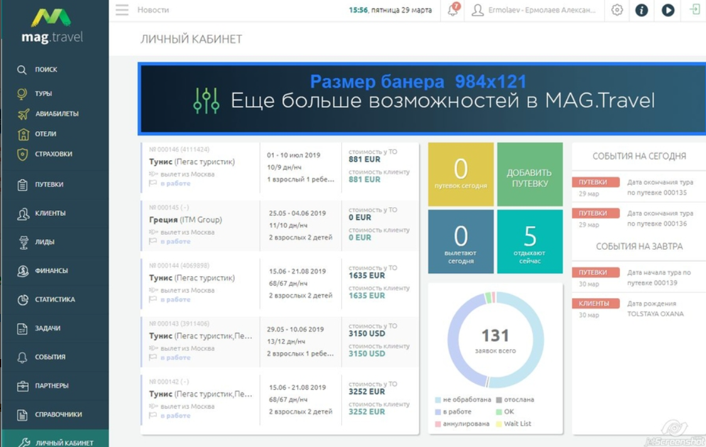
Рисунок 2.1 – система MAG.Travel
САМО-турагент - профессиональная программа для туристических агентств, предназначенная для автоматизации рабочего процесса. Система позволяет автоматизировать деятельность агентства на различных этапах: от обращения туриста до получения отзыва о поездке. Поддерживается настройка бизнес-процессов, онлайн-бронирование, интеграция с телефонией и рассылка информации клиентам.
Преимуществами системы являются широкий функционал и возможность автоматизации различных процессов туристического агентства. Недостатком для рассматриваемой задачи является избыточность функций, поскольку разрабатываемая система имеет более узкое назначение и ориентирована прежде всего на работу с турами, клиентами и заявками.
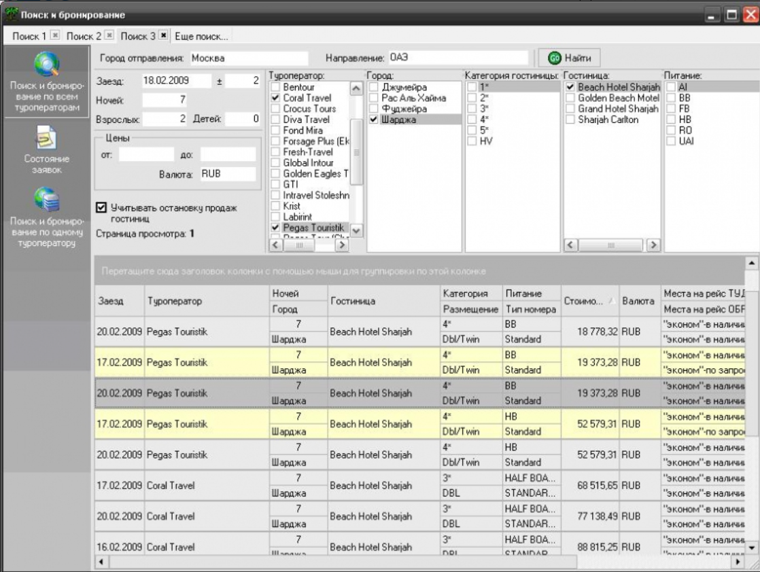
Рисунок 2.2 – система САМО-турагент
1С:Турагентство - отраслевое программное решение для автоматизации оперативного учёта в туристических агентствах. Приложение позволяет оформлять заявки на различные виды туров, автоматически формировать печатные формы договоров, путёвок и других документов. Также предусмотрено отслеживание взаиморасчётов с контрагентами и формирование управленческих и финансовых отчётов.
Преимуществами 1С:Турагентство являются развитые возможности учёта, автоматическое формирование документов и наличие отчётности. Недостатком является более сложная структура и широкий набор функций, которые не требуются для создаваемой информационно-справочной системы.
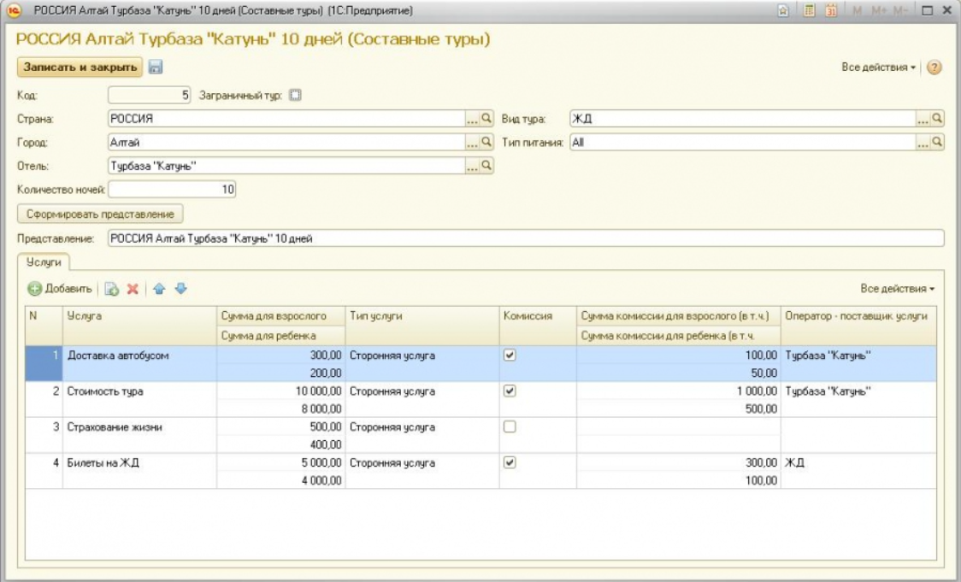
Рисунок 2.3 – система 1С:Турагентство
Таким образом, рассмотренные программные решения имеют широкий функционал и предназначены для комплексной автоматизации деятельности туристических агентств. При разработке собственной системы целесообразно использовать наиболее подходящие для поставленной задачи функции: хранение информации о турах и клиентах, оформление и обработку заявок, поиск туров по заданным параметрам и формирование отчётов. При этом разрабатываемая система будет иметь более простой и ориентированный на учебную задачу функционал.

Глава 3. Разработка структуры приложения

3.1 Анализ предметной области
Предметной областью разрабатываемой информационно-справочной системы является деятельность туристического агентства, связанная с хранением и обработкой информации о туристических турах, клиентах, заявках и сотрудниках.
Основными объектами предметной области являются туры, клиенты, заявки и сотрудники.
Тур представляет собой предложение туристического агентства для клиента. Для каждого тура необходимо хранить название, страну и город назначения, дату начала и окончания поездки, стоимость и количество доступных мест. Данные о турах используются при просмотре и поиске подходящих предложений.
Клиент - физическое лицо, обращающееся в туристическое агентство для выбора и оформления тура. Для клиента необходимо хранить фамилию, имя, отчество, паспортные данные, номер телефона и адрес электронной почты.
Заявка является результатом обращения клиента в туристическое агентство и связывает клиента с выбранным туром. Для каждой заявки необходимо хранить её номер, клиента, выбранный тур, дату подачи, статус и сумму. В процессе работы заявка может находиться в различных состояниях, например быть новой, оформленной или завершённой.
Сотрудник - работник туристического агентства, участвующий в обработке заявок и работе с клиентами. Для сотрудника хранятся фамилия, имя, отчество, должность и номер телефона.
Основным процессом предметной области является оформление заявки на выбранный тур. Пользователь просматривает доступные туры и при необходимости выполняет поиск по стране, дате и стоимости. После выбора подходящего тура определяется клиент, от имени которого оформляется заявка. В заявку заносятся дата подачи, сумма и текущий статус. В дальнейшем заявка может просматриваться и обрабатываться сотрудником туристического агентства.
Другим важным процессом является формирование отчёта о продажах туров за выбранный период. На основании информации о заявках система должна предоставить сведения о количестве и стоимости оформленных заявок за заданный период.
Таким образом, деятельность туристического агентства в разрабатываемой системе представлена совокупностью взаимосвязанных процессов: ведение информации о турах и клиентах, поиск туров, оформление и обработка заявок, а также формирование отчётности.

3.2 Техническое задание на разработку приложения
Разрабатываемое приложение представляет собой информационно-справочную систему «Туристические агентства», предназначенную для централизованного хранения, обработки, поиска и предоставления информации о турах, клиентах и заявках. Для определения естественного порядка работы приложения основные задачи объединяются в тематические группы, между которыми устанавливаются взаимосвязи.
Первая группа задач связана с работой с турами. Пользователь должен иметь возможность просматривать список доступных туров и выполнять поиск по стране, дате и стоимости. Результатом работы является перечень туров, соответствующих заданным параметрам, и сведения о выбранном туре.
Вторая группа задач связана с работой с клиентами. Система должна обеспечивать ввод, хранение, просмотр и редактирование данных клиента: ФИО, паспортных данных, телефона и адреса электронной почты.
Третья группа задач предназначена для оформления заявки. После выбора подходящего тура пользователь выбирает клиента и указывает дату подачи, статус и сумму заявки. В результате создаётся заявка, связанная с выбранным клиентом и туром.
Четвёртая группа задач включает просмотр и обработку заявок. Пользователь получает сведения о созданных заявках и может просматривать их текущий статус. Обработка заявок выполняется с использованием предусмотренных системой статусов.
Пятая группа задач связана с формированием отчётности. Пользователь задаёт необходимый период, после чего система формирует отчёт о продажах туров за выбранный период.
Взаимосвязь перечисленных задач определяет естественный порядок работы пользователя с приложением: от выбора раздела и поиска подходящего тура до оформления заявки, просмотра её статуса и формирования отчёта о продажах.
Входными данными приложения являются сведения о турах, клиентах, заявках и сотрудниках, а также параметры поиска и данные, необходимые для оформления заявки. Выходными данными являются найденные по заданным параметрам туры, сведения о клиентах и заявках, информация о статусе заявки и отчёт о продажах туров за выбранный период.
Специфика решения задач средствами информационной системы заключается в использовании форм для ввода и отображения данных, средств поиска и фильтрации туров, механизмов оформления и обработки заявок, а также формирования отчётов. Для взаимодействия с системой предусматривается API, позволяющий получать список туров, оформлять заявку и получать её статус.

3.3 Определение структуры данных
Для хранения информации информационной системы используется реляционная база данных. При проектировании базы данных объекты предметной области распределяются по отдельным таблицам, между которыми устанавливаются связи.
На основании анализа предметной области построена ER-диаграмма, отражающая связи между сущностями (рисунок 3.1).
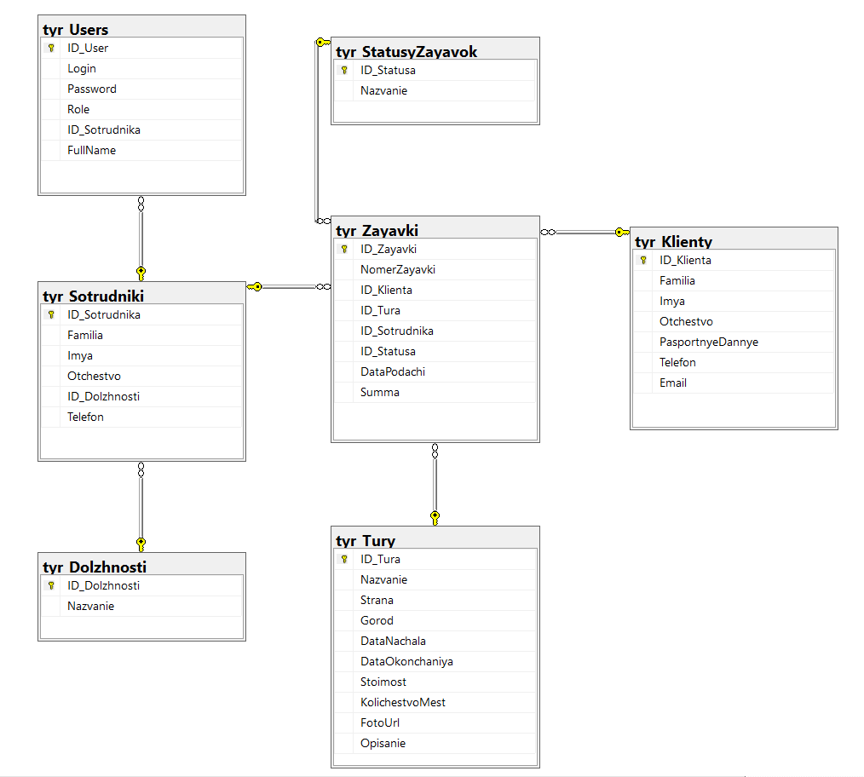
Рисунок 3.1 – ER-диаграмма базы данных информационной системы «Туристические агентства»
В соответствии с требованиями варианта 17 основными объектами хранения являются туры, клиенты, заявки и сотрудники. Для нормализации данных дополнительно выделены справочники статусов заявок и должностей сотрудников.
В базе данных предусмотрены следующие таблицы: Таблица 1 – Основные таблицы базы данных
Таблица | Назначение | Ключевые поля и основные атрибуты
tyr_Tury | Туры | ID_Tura (PK), Nazvanie, Strana, Gorod, DataNachala, DataOkonchaniya, Stoimost, KolichestvoMest, FotoUrl, Opisanie
tyr_Klienty | Клиенты | ID_Klienta (PK), Familia, Imya, Otchestvo, PasportnyeDannye, Telefon, Email
tyr_Zayavki | Заявки | ID_Zayavki (PK), NomerZayavki, ID_Klienta (FK), ID_Tura (FK), ID_Sotrudnika (FK), ID_Statusa (FK), DataPodachi, Summa
tyr_Sotrudniki | Сотрудники | ID_Sotrudnika (PK), Familia, Imya, Otchestvo,ID_Dolzhnosti (FK), Telefon
tyr_StatusyZayavok | Справочник статусов | ID_Statusa (PK), Nazvanie
tyr_Dolzhnosti | Справочник должностей | ID_Dolzhnosti (PK), Nazvanie
tyr_Users | Пользователи | ID_User (PK), Login, Password, Role, FullName, ID_Sotrudnika (FK)

Ограничения целостности: Для обеспечения целостности данных на уровне СУБД реализованы внешние ключи, ограничения уникальности и проверочные ограничения:
-- Внешние ключи
ALTER TABLE dbo.tyr_Zayavki
ADD CONSTRAINT FK_tyr_Zayavki_Tury FOREIGN KEY (ID_Tura) REFERENCES dbo.tyr_Tury (ID_Tura);
ALTER TABLE dbo.tyr_Zayavki
ADD CONSTRAINT FK_tyr_Zayavki_Klienty FOREIGN KEY (ID_Klienta) REFERENCES dbo.tyr_Klienty (ID_Klienta);
-- Уникальность
ALTER TABLE dbo.tyr_Klienty
ADD CONSTRAINT UQ_tyr_Klienty_Pasport UNIQUE (PasportnyeDannye);
ALTER TABLE dbo.tyr_Zayavki
ADD CONSTRAINT UQ_tyr_Zayavki_Nomer UNIQUE (NomerZayavki);
-- Проверочные ограничения (CHECK)
ALTER TABLE dbo.tyr_Tury
ADD CONSTRAINT CK_tyr_Tury_Stoimost CHECK (Stoimost >= 0);
ALTER TABLE dbo.tyr_Tury
ADD CONSTRAINT CK_tyr_Tury_Daty CHECK (DataOkonchaniya >= DataNachala);
Таким образом, одна заявка относится к одному клиенту, одному туру, одному статусу и может быть связана с одним сотрудником. Один клиент может иметь несколько заявок, один тур может быть указан в нескольких заявках, один сотрудник может обрабатывать несколько заявок, а один статус может использоваться для нескольких заявок.
При проектировании используется нормализация данных до третьей нормальной формы. Данные разделены по смысловым объектам, повторяющиеся сведения вынесены в отдельные справочники, а в связанных таблицах используются идентификаторы соответствующих объектов. Это позволяет уменьшить дублирование информации и обеспечить целостность данных.
На основе разработанной структуры базы данных планируется создание следующих основных форм приложения:
- форма просмотра и поиска туров;
- форма работы с клиентами;
- форма оформления и просмотра заявок;
- форма работы с сотрудниками;
- форма формирования отчёта о продажах.
Основным отчётом системы является отчёт о продажах туров за выбранный период. Для внешнего взаимодействия с системой также предусматривается API, предназначенный для получения списка туров, создания заявки и получения её статуса.
Таким образом, разработанная структура данных обеспечивает хранение основных сведений предметной области и создаёт основу для реализации пользовательского интерфейса, отчётности и API информационной системы.

Глава 4. Разработка пользовательского интерфейса
Интерфейс информационно-справочной системы «Туристические агентства» реализован в среде Visual Studio на платформе WPF (Windows Presentation Foundation) с использованием языка C#. Выбор WPF обусловлен возможностью построения гибкого, масштабируемого интерфейса с поддержкой стилей, шаблонов и привязки данных, что особенно важно для системы, работающей с большим количеством табличных данных и изображений.
Приложение построено по принципу «витрина + административная панель», который широко применяется в современных информационных системах. Смысл подхода в том, что открытая часть системы доступна любому посетителю без авторизации, а закрытая - только сотрудникам агентства после ввода логина и пароля. Это позволяет, с одной стороны, не отпугивать клиента обязательной регистрацией, а с другой - надёжно защитить внутренние данные (клиентскую базу, заявки, финансовые отчёты) от посторонних.
Параметры запуска информационной системы
При запуске приложения первой открывается стартовая форма - каталог туров. Это реализовано не через стандартный механизм WPF (атрибут StartupUri в файле App.xaml), а программно - путём переопределения метода OnStartup в файле App.xaml.cs:
protected override void OnStartup(StartupEventArgs e)
{
base.OnStartup(e);
var catalog = new CatalogWindow();
catalog.Show();
}
Такой подход выбран осознанно. Во-первых, он позволяет гибко управлять порядком открытия окон - например, при необходимости можно перед показом каталога проверить соединение с базой данных и вывести информативное сообщение, если сервер недоступен. Во-вторых, он даёт возможность реализовать сценарий «витрина → авторизация → панель управления», который не укладывается в стандартную схему с одним стартовым окном. В-третьих, при последующем развитии системы (например, добавлении онбординга или выбора языка) логику запуска легко расширить, не меняя разметку App.xaml.
Заставка и её назначение
В роли заставки выступает окно каталога туров CatalogWindow. В классическом понимании заставка - это экран, который пользователь видит первым при запуске программы. В нашей системе заставка выполняет сразу четыре функции. Информационная функция заключается в том, что пользователь мгновенно получает представление о продукте: он видит карточки туров с фотографиями, названиями, ценами и датами. Навигационная функция позволяет с заставки перейти к подробной информации о конкретном туре (по клику на карточку) и к форме авторизации (кнопка «Войти» в правом верхнем углу). Разграничительная функция отделяет открытую часть системы от закрытой: с заставки нельзя попасть в административные разделы, не пройдя авторизацию. Наконец, эстетическая функция формирует первое впечатление о системе - продуманная цветовая гамма и аккуратные карточки создают ощущение качественного продукта.
Визуально заставка состоит из трёх горизонтальных зон. Верхняя зона - шапка тёмно-зелёного цвета (#3E4A3D) с названием системы и кнопкой входа. Средняя зона - панель поиска, где пользователь может ввести ключевое слово (название тура, страну или город) или выбрать страну из выпадающего списка. Основная зона - прокручиваемая область с карточками туров, выложенными плиткой. Каждая карточка содержит фотографию, название, страну и город, даты поездки, количество мест и стоимость. При наведении курсора карточка меняет вид (курсор становится «рукой»), а по клику открывается окно с подробной информацией о туре. Внешний вид стартовой формы представлен на рисунке 4.1.
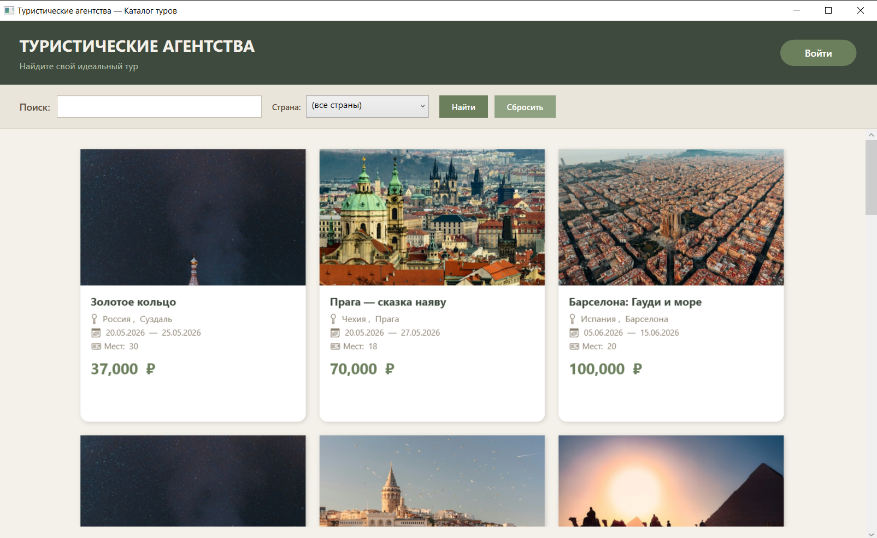
Рисунок 4.1 - Стартовая форма (каталог туров)
Отдельно стоит сказать о работе с фотографиями. Изображения хранятся не в базе данных (это привело бы к её разрастанию), а в виде URL-ссылок в поле FotoUrl таблицы tyr_Tury. При загрузке карточки WPF самостоятельно скачивает изображение по указанному адресу и отображает его. Если интернет недоступен или ссылка битая, элемент Image просто остаётся пустым - на фоне карточки виден нейтральный серо-бежевый фон, и интерфейс не ломается. Такой подход широко используется в реальных каталогах (интернет-магазины, сервисы бронирования) и позволяет обновлять фотографии без пересборки приложения.
При клике на карточку открывается окно подробной информации о туре, показанное на рисунке 4.2. В нём отображаются увеличенное фото, название тура, страна и город, даты поездки, количество мест, стоимость и описание. Это окно позволяет пользователю принять решение о выборе тура, не покидая каталог.
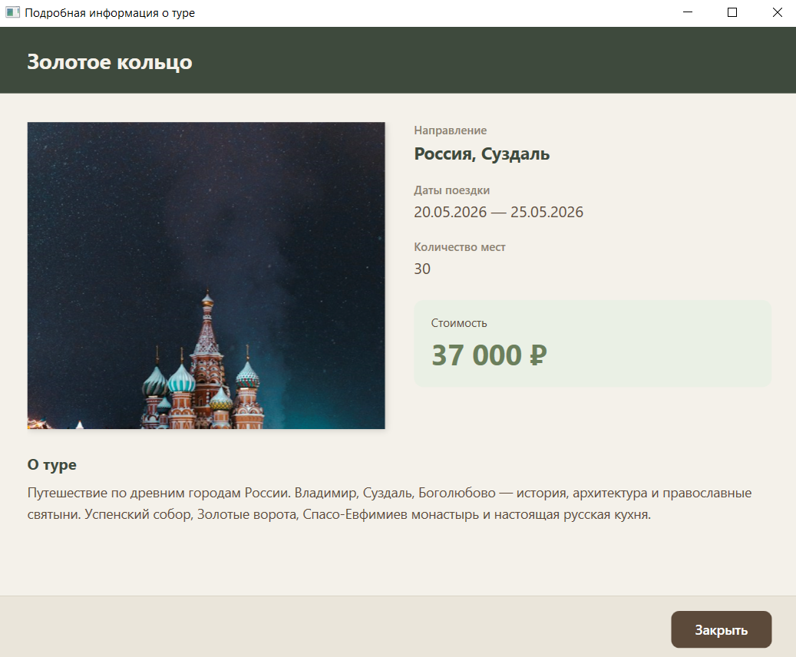
Рисунок 4.2 - Окно подробной информации о туре
Метод организации объектов - главная кнопочная форма
Административная часть системы реализована через главную кнопочную форму MainWindow. Она открывается после успешной авторизации сотрудника (рисунок 4.3) и представляет собой набор крупных кнопок-карточек, каждая из которых ведёт в отдельный функциональный раздел. Такая организация называется «главное меню» или «кнопочная форма» и хорошо знакома пользователям по офисным приложениям (1С, Microsoft Dynamics, многочисленные CRM): человек сразу видит все доступные действия и выбирает нужное, не продираясь через вложенные меню.
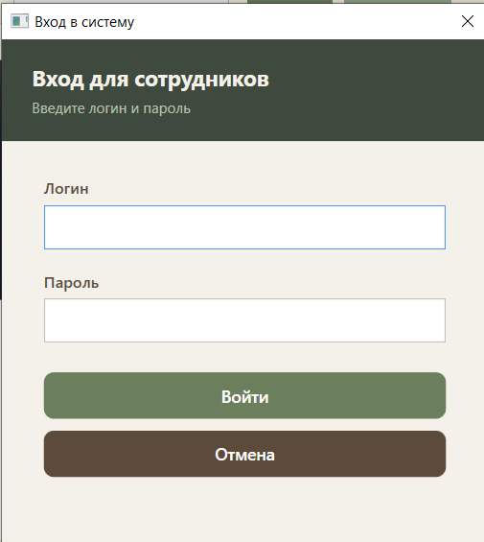
Рисунок 4.3 - Форма авторизации сотрудника
В системе шесть разделов (рисунок 4.4). Раздел «Туры» предназначен для просмотра, поиска, добавления, редактирования и удаления туров - это основной рабочий инструмент менеджера. Раздел «Клиенты» позволяет вести базу клиентов: добавлять новых, редактировать существующих, искать по ФИО или телефону. Раздел «Сотрудники» нужен для управления персоналом агентства (ФИО, должность, телефон). Раздел «Заявки» - центральный узел системы: здесь оформляются новые заявки, просматриваются существующие, меняется их статус по мере обработки. Раздел «Отчёты» формирует отчёт о продажах за выбранный период с детализацией по заявкам, по турам и по статусам. Наконец, кнопка «Выход» завершает работу в административной части.
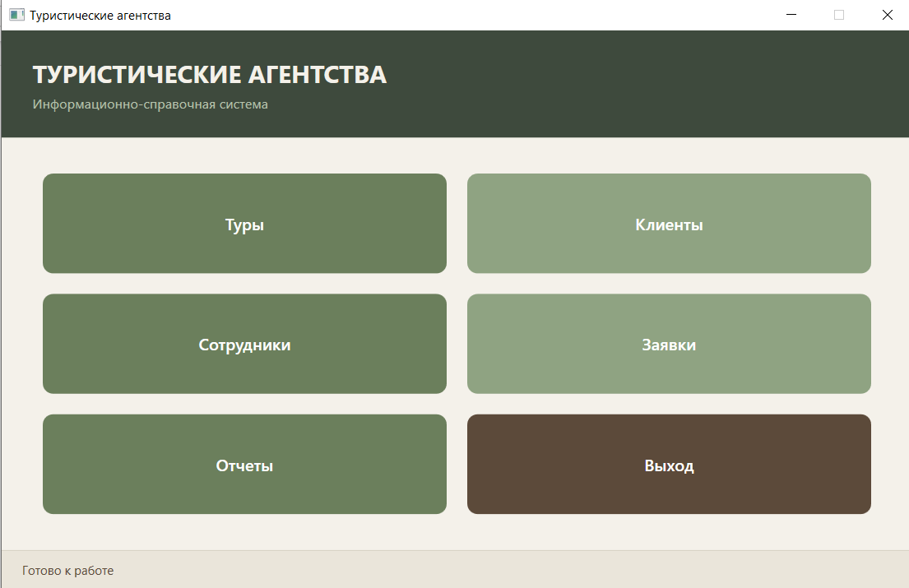
Рисунок 4.4 - Главное меню административной части
Каждая кнопка оформлена в виде карточки с иконкой (эмодзи) и подписью. Такой приём выбран не случайно: иконки ускоряют распознавание разделов - пользователь узнаёт «Туры» по пляжному зонтику, «Заявки» по значку документа задолго до того, как прочитает текст. Крупный размер кнопок (не менее 32 px по высоте, обычно - 80–100 px) соответствует рекомендациям по юзабилити и снижает количество ошибочных нажатий.
Переходы между объектами и управление записями
Переходы между формами реализованы стандартным для WPF способом - вызовом метода ShowDialog():
private void btnTours_Click(object sender, RoutedEventArgs e)
{
new ToursWindow().ShowDialog();
}
Метод ShowDialog() открывает окно в модальном режиме: пока оно не закрыто, пользователь не может взаимодействовать с главным меню. Это удобно, потому что после закрытия раздела пользователь автоматически возвращается в главное меню и не теряет контекст.
В каждой табличной форме (туры, клиенты, сотрудники, заявки) реализован единый набор кнопок управления записями. Форма работы с турами представлена на рисунке 4.5. Кнопка «Добавить» открывает форму создания новой записи, причём в зависимости от типа записи форма автоматически подставляет значения по умолчанию (например, для новой заявки подставляется сегодняшняя дата и генерируется уникальный номер). Кнопка «Редактировать» проверяет, выбрана ли запись, и если да - открывает форму редактирования с заполненными полями. Кнопка «Удалить» запрашивает подтверждение через диалоговое окно MessageBox и только после согласия пользователя удаляет запись:
var result = MessageBox.Show(
$"Удалить тур «{tour.Nazvanie}»?",
"Подтверждение удаления",
MessageBoxButton.YesNo,
MessageBoxImage.Question);
if (result == MessageBoxResult.Yes) { /* удаление */ }
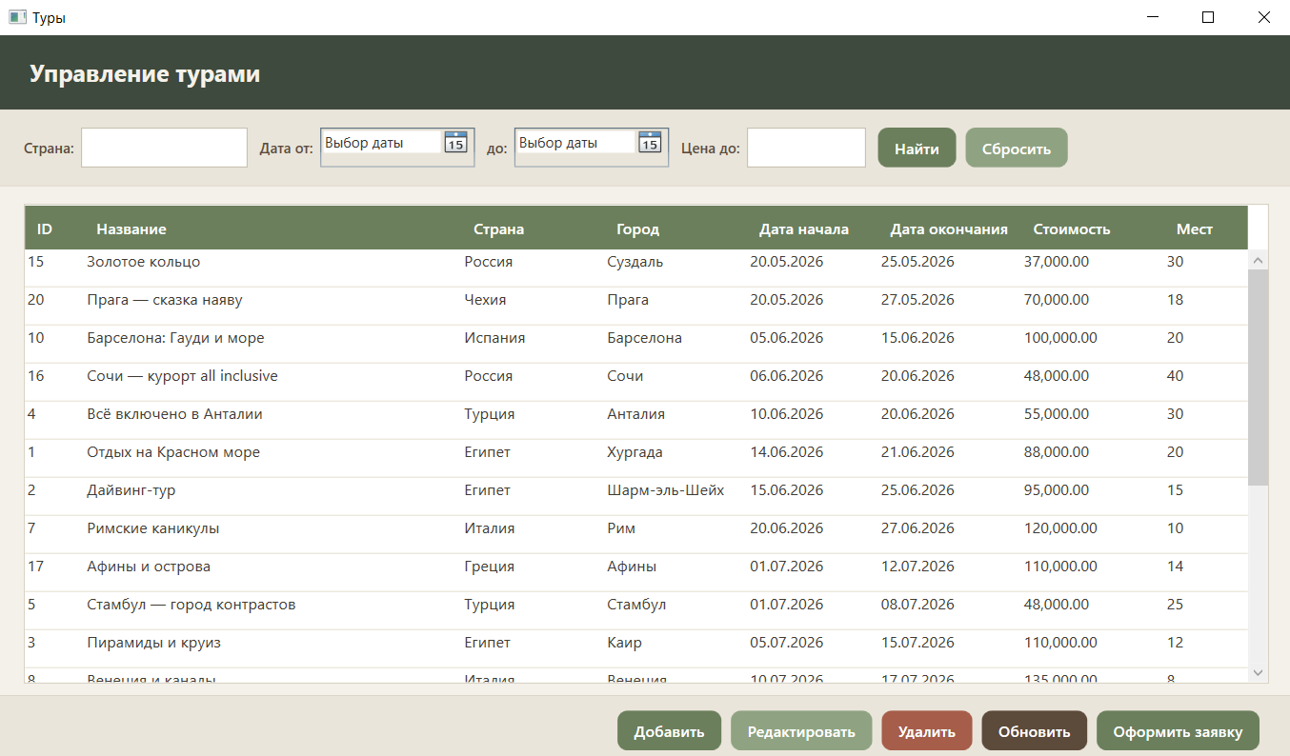 Рисунок 4.5 - Форма работы с турами
Кнопка «Обновить» перезагружает список записей из базы данных. Это бывает необходимо, если данные могли измениться в параллельной сессии (например, другой менеджер оформил заявку). При удалении записи, на которую ссылаются другие записи (например, тура, на который есть заявки), система не падает с ошибкой, а перехватывает исключение и выводит пользователю понятное сообщение: «Не удалось удалить тур. Возможно, на него есть заявки».
Отдельно стоит упомянуть кнопку «Оформить заявку», доступную прямо из списка туров. Она позволяет менеджеру, найдя подходящий тур, сразу создать заявку, не переключаясь в раздел «Заявки». Это отражает реальный бизнес-процесс: клиент звонит, менеджер находит тур и тут же оформляет заявку. Меньше кликов - быстрее обслуживание. Форма оформления заявки показана на рисунке 4.6.
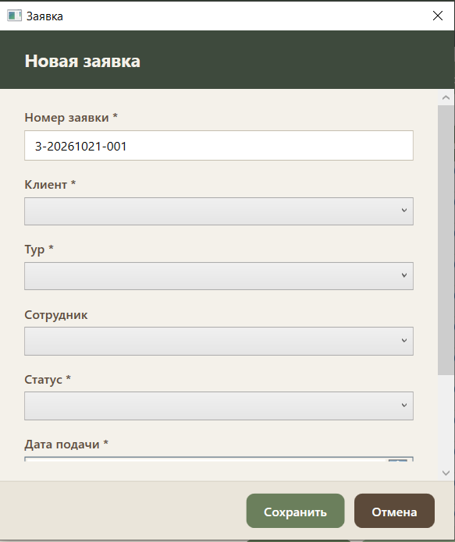
Рисунок 4.6 - Форма оформления заявки
Эргономика интерфейса
При разработке интерфейса значительное внимание уделялось эргономике - то есть удобству и комфорту работы пользователя. Ниже описаны ключевые решения в этой области.
Цветовая палитра. Использована природная коричнево-зелёная гамма, которая ассоциируется с путешествиями, природой и экотуризмом и при этом не утомляет глаза при длительной работе. Шапки окон и заголовки выполнены в тёмно-зелёном цвете #3E4A3D, основной акцент - оливковый #6B7F5C, дополнительный - шалфейный #8FA382, фон окон - тёплый беж #F4F1EA, текст - какао #5C4A3A, кнопки удаления - терракотовый #A65D4A. Все пары «текст/фон» подобраны с учётом контрастности: тёмный текст на светлом фоне, белый - на тёмном. Это снижает нагрузку на зрение и соответствует рекомендациям WCAG по доступности.
Шрифты. Основной шрифт - Segoe UI, системный шрифт без засечек, который хорошо читается на экранах и привычен пользователям Windows. Размеры подобраны по иерархии: заголовки окон - 20–22 pt, заголовки полей - 13 pt, основной текст - 13–14 pt, вспомогательный текст (подписи, подсказки) - 11–12 pt. Заголовки выделены полужирным начертанием. Такой подход позволяет пользователю с первого взгляда понять структуру экрана, не вчитываясь в каждую надпись.
Размеры элементов. Все интерактивные элементы - кнопки, поля ввода, выпадающие списки - имеют высоту не менее 32 px. Это соответствует рекомендациям по доступности и удобству нажатия (в том числе для пользователей с крупными пальцами или работающих на сенсорных экранах). Кнопки-карточки в главном меню имеют высоту 80 px и ширину около 300 px, что делает их лёгкой мишенью для курсора.
Единый стиль. Все кнопки имеют скруглённые углы (CornerRadius 8) и одинаковую реакцию на наведение мыши - плавное изменение прозрачности (Opacity с 1.0 до 0.85). Это создаёт ощущение «живого» интерфейса и даёт пользователю немедленную обратную связь на каждое действие.
Валидация ввода. Все формы с полями ввода содержат проверки, предотвращающие некорректные данные. Обязательность заполнения полей проверяется до сохранения. Email проверяется регулярным выражением на соответствие формату name@domain.ru. Числовые поля (стоимость, количество мест) проверяются на неотрицательность и корректность формата. Дата окончания тура не может быть раньше даты начала. Уникальные поля (паспорт клиента, номер заявки) проверяются на дубликаты - при попытке ввести существующее значение система выдаёт сообщение и возвращает фокус в проблемное поле. Все сообщения об ошибках сформулированы понятным языком, без технического жаргона, и содержат подсказку: например, «Введите корректный email (пример: name@mail.ru)».
Обратная связь. Система постоянно информирует пользователя о своём состоянии. На каждое действие, изменяющее данные, выводится подтверждение или сообщение об ошибке. После сохранения записи список автоматически обновляется - пользователю не нужно нажимать «Обновить», чтобы увидеть изменения. В нижней части главного окна есть статус-бар с надписью «Система готова к работе». Все эти мелочи вместе создают ощущение, что программа «слушает» пользователя и помогает ему, а не мешает.
Отчётность
Отдельного внимания заслуживает форма отчёта о продажах (рисунок 4.7). Она позволяет выбрать произвольный период (с помощью двух календарей) или воспользоваться быстрыми пресетами («Текущий месяц», «Прошлый месяц», «Текущий год», «За всё время»). Отчёт содержит четыре итоговые карточки (количество заявок, сумма продаж, средний чек, количество уникальных туров) и три вкладки с детализацией: «Детализация заявок», «Сводка по турам», «Сводка по статусам». Пользователь может исключить отменённые заявки из подсчёта, установив соответствующий флажок. Такой формат отчёта удобен для быстрого анализа продаж и подготовки управленческих решений.
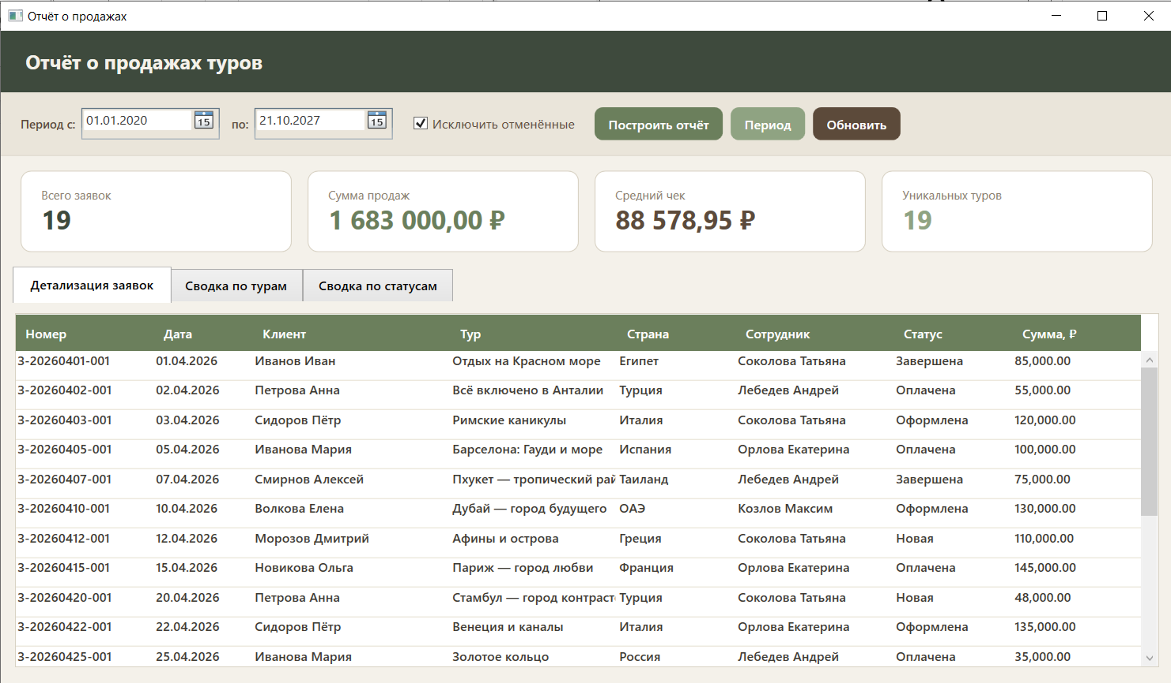
Рисунок 4.7 - Отчёт о продажах
Таким образом, разработанный пользовательский интерфейс обеспечивает удобный и быстрый доступ ко всем функциям системы, соответствует современным требованиям эргономики и эстетики, учитывает роли пользователей за счёт разделения на открытую и закрытую части и сопровождается информативной обратной связью на каждом шаге работы.

Глава 5. Разработка API для информационной системы.
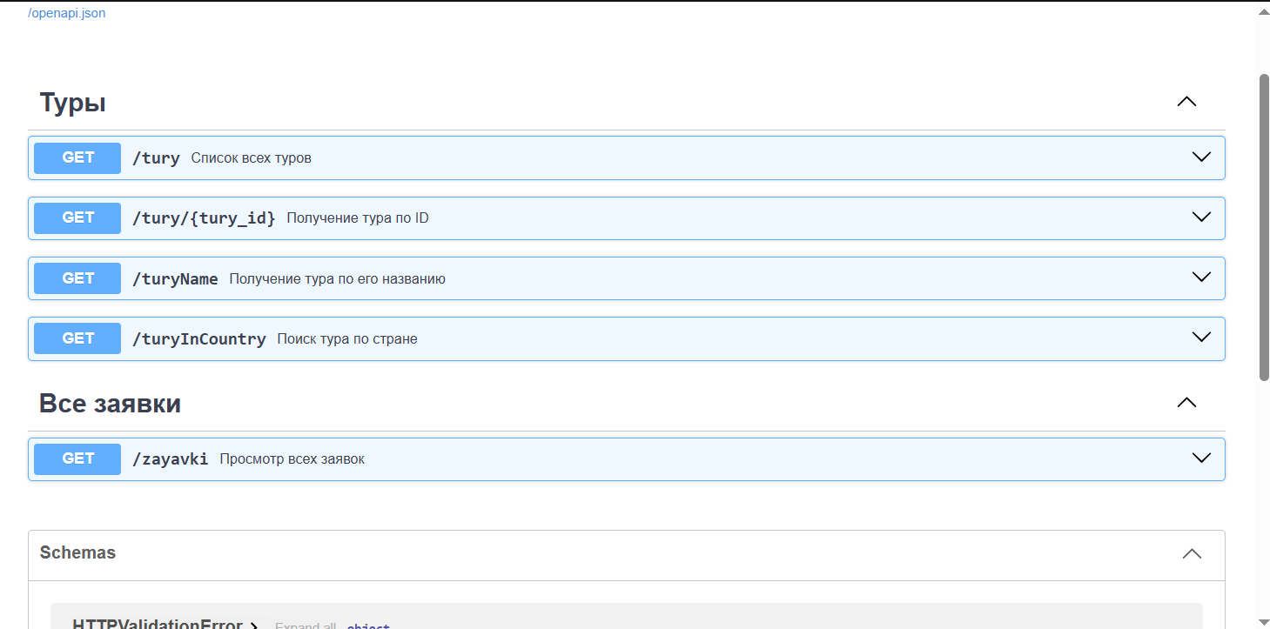
Рисунок 5.1 - перечень всех ручек
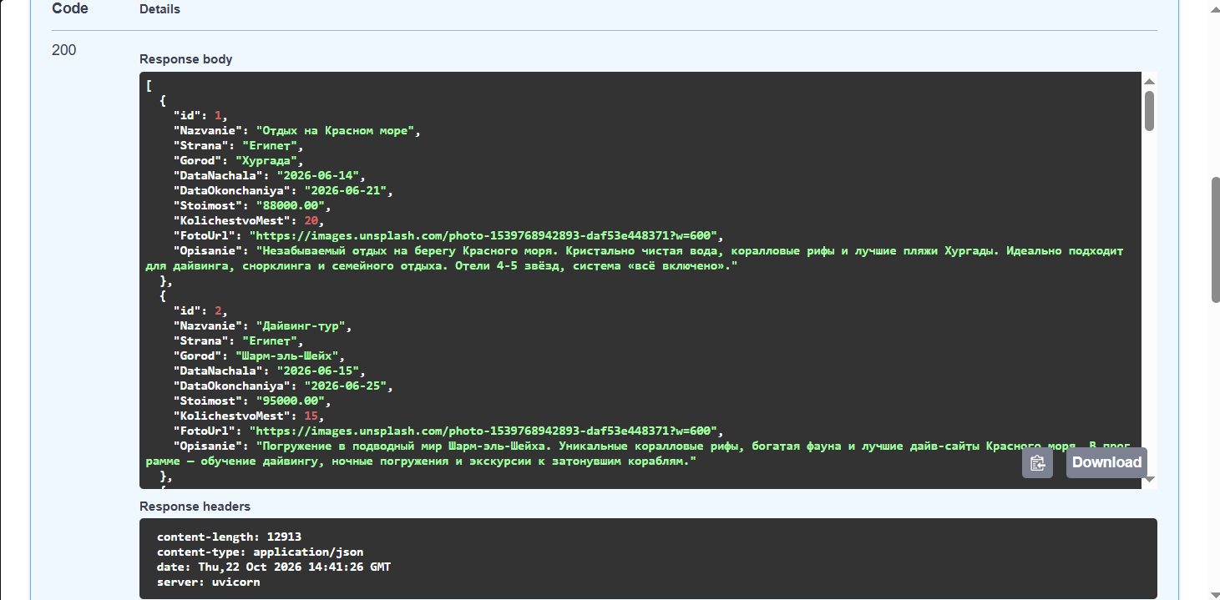
Рисунок 5.2 – список всех туров
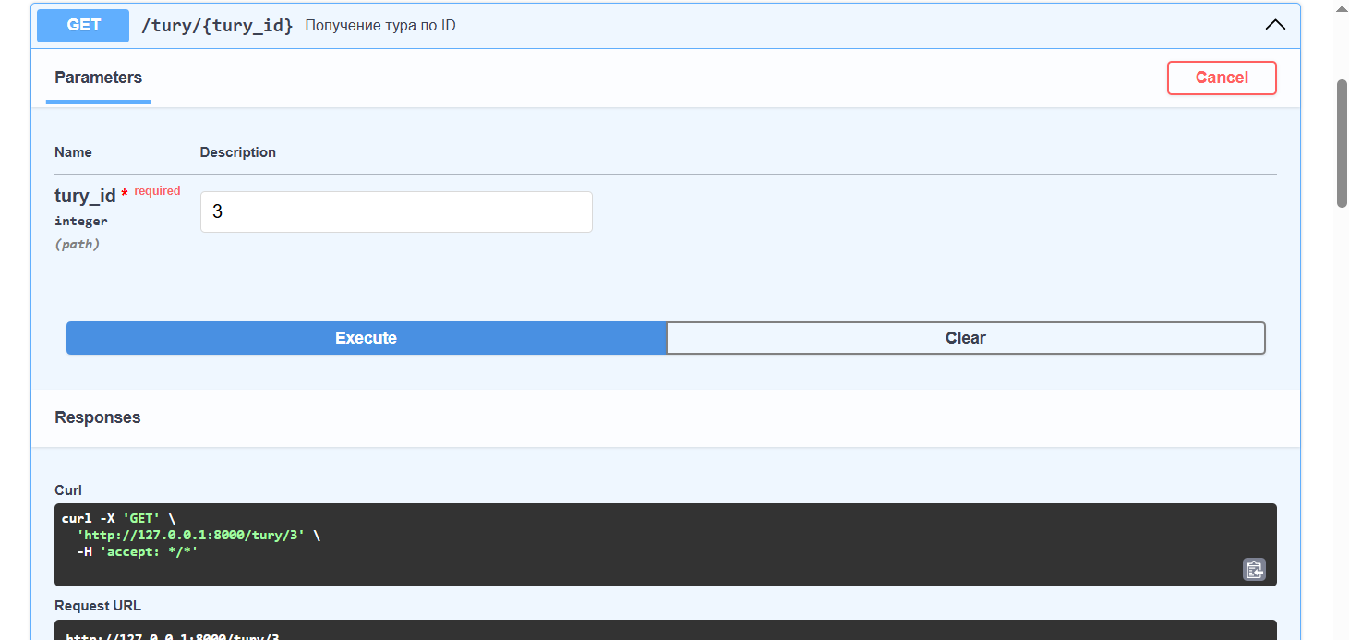
Рисунок 5.3 – получение тура по id
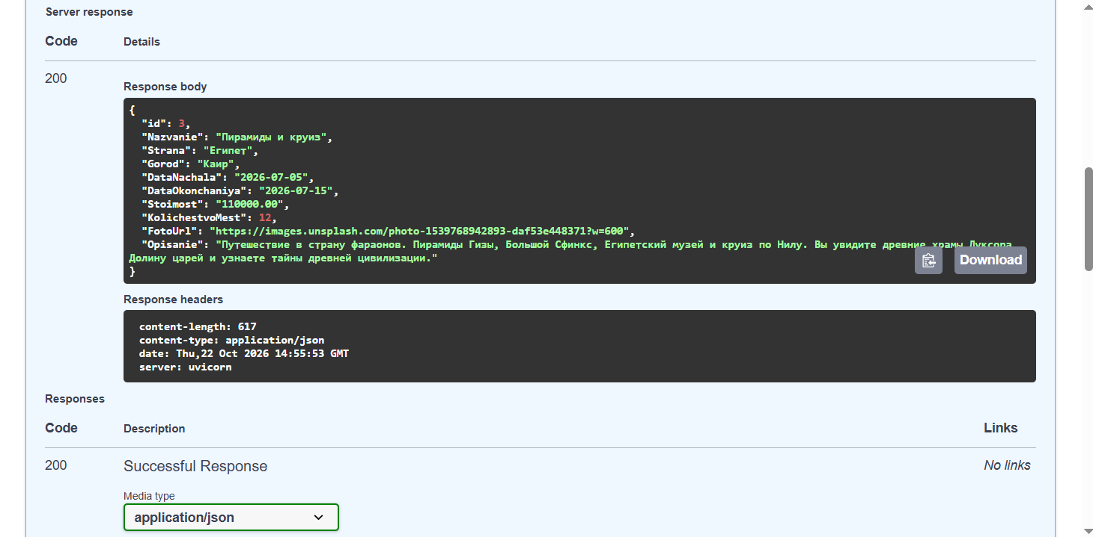
Рисунок 5.4 – результат выполнения получения тура по id
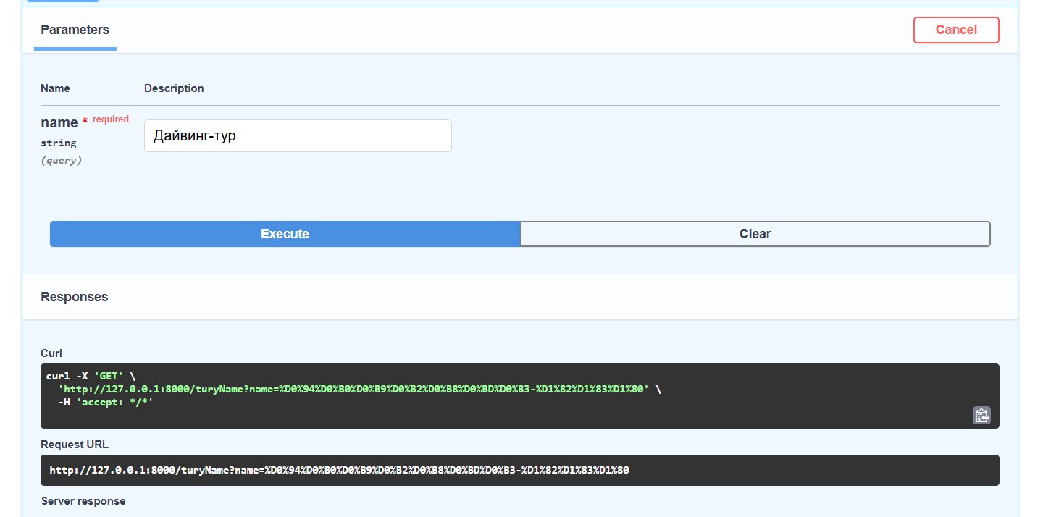
Рисунок 5.5 – поиск тура по названию

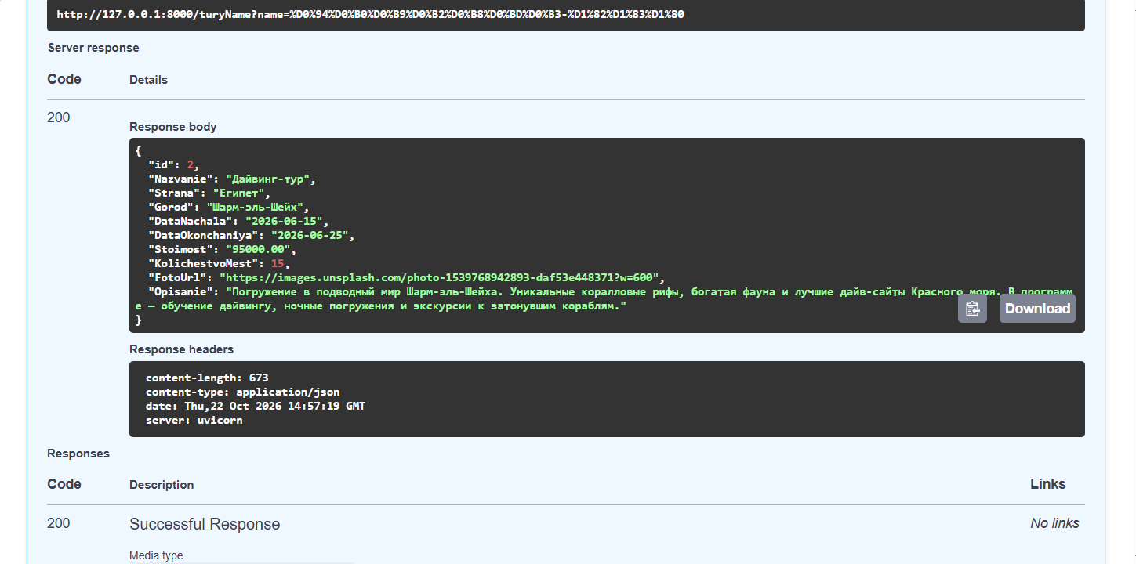
Рисунок 5.6 – результат поиска по названию
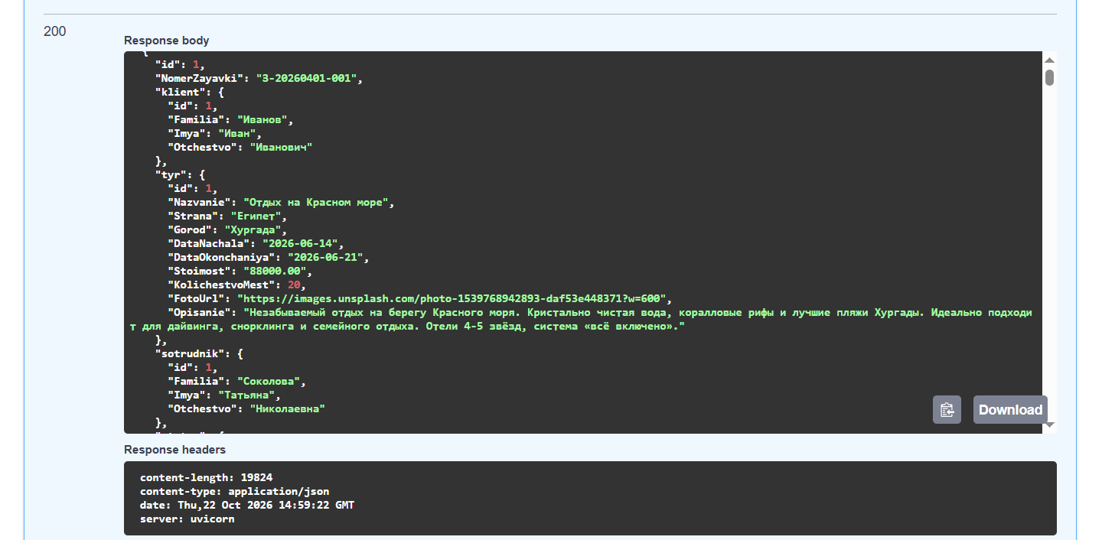
Рисунок 5.7 – список всех заявок

Глава 6. Инструкция пользователя и администратора
Общие сведения
Информационно-справочная система «Туристические агентства» предназначена для автоматизации работы туристического агентства и предоставления клиентам удобного доступа к каталогу туров. Система имеет две роли пользователей:
- Пользователь (клиент) - просматривает каталог туров, изучает подробную информацию о понравившихся предложениях. Не требует авторизации.
- Сотрудник / Администратор - после авторизации получает доступ к административной части: управление турами, клиентами, сотрудниками, заявками и отчётами.
Ниже приведены пошаговые инструкции для обеих категорий пользователей.
Инструкция для пользователя (клиента)
Запуск приложения
- Запустите файл WpfApp1.exe (или нажмите F5 в Visual Studio).
- При первом запуске откроется стартовая форма - каталог туров (рисунок 1). Никакой регистрации или авторизации для просмотра не требуется.
- В шапке отображается название системы, а в правом верхнем углу - кнопка «Войти» (предназначена только для сотрудников).
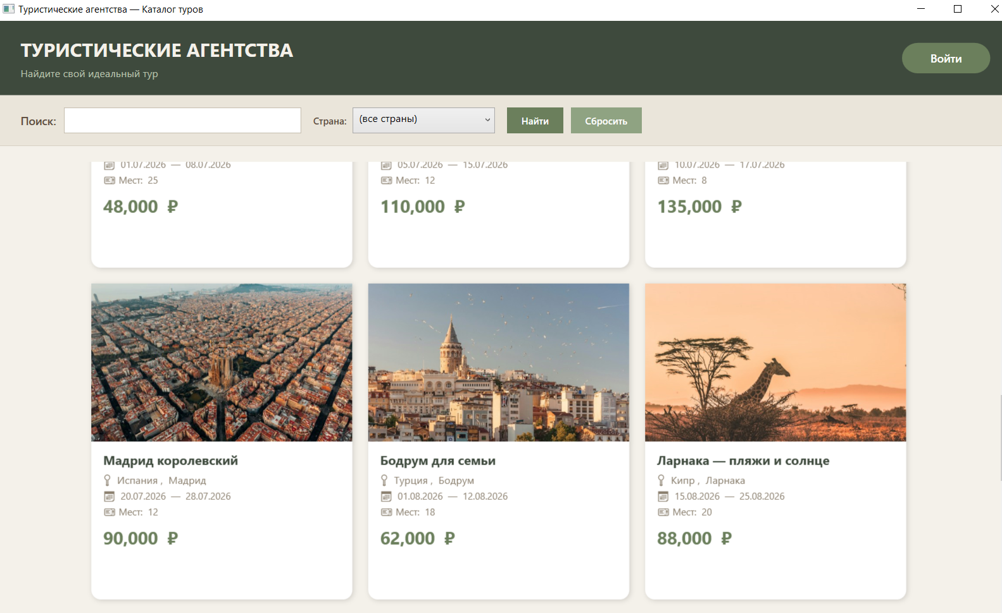
Рисунок 6.1 - Стартовая форма (каталог туров)
Просмотр каталога туров
В основной области окна отображаются карточки туров в виде плитки. Каждая карточка содержит:
- фотографию тура;
- название;
- страну и город;
- даты начала и окончания поездки;
- количество доступных мест;
- стоимость (в рублях).
Каталог можно прокручивать с помощью колёсика мыши или полосы прокрутки справа.
Поиск и фильтрация туров
Для поиска подходящего тура предусмотрены три инструмента:
- Поле поиска (верхняя панель) - введите ключевое слово (название тура, страну или город). Система отфильтрует карточки, содержащие это слово.
- Фильтр по стране - выпадающий список, содержащий все страны, по которым есть туры в базе. Выберите нужную страну, чтобы увидеть только её предложения.
- Кнопка «Найти» - применяет выбранные фильтры.
Для сброса фильтров и возврата к полному каталогу нажмите «Сбросить».
Если по заданным параметрам туры не найдены, система выведет сообщение «Туры по заданным параметрам не найдены».
Просмотр подробной информации о туре
Чтобы узнать больше о понравившемся предложении:
- Наведите курсор на карточку тура - курсор примет вид «руки», показывая, что карточка кликабельна.
- Кликните по карточке левой кнопкой мыши.
- Откроется окно с подробной информацией о туре (рисунок 6.2).
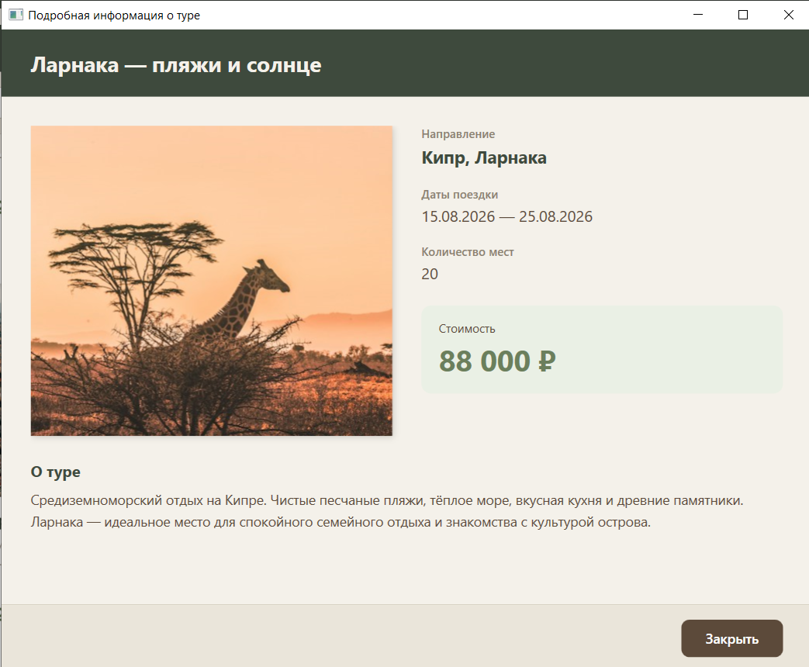
Рисунок 6.2 - Окно подробной информации о туре
В окне отображаются:
- увеличенное фото;
- название тура (в шапке окна);
- направление (страна, город);
- даты поездки;
- количество доступных мест;
- стоимость (крупным шрифтом);
- текстовое описание тура.
Для возврата в каталог нажмите кнопку «Закрыть» в нижней части окна.
Завершение работы
Пользователь может просто закрыть окно каталога стандартной кнопкой ✕ в правом верхнем углу. Никаких дополнительных действий (выход из аккаунта, сохранение) не требуется.
Инструкция для сотрудника и администратора
Вход в систему
Для доступа к административной части системы:
- На стартовой форме (каталог туров) нажмите кнопку «Войти» в правом верхнем углу.
- Откроется форма авторизации (рисунок 6.3).
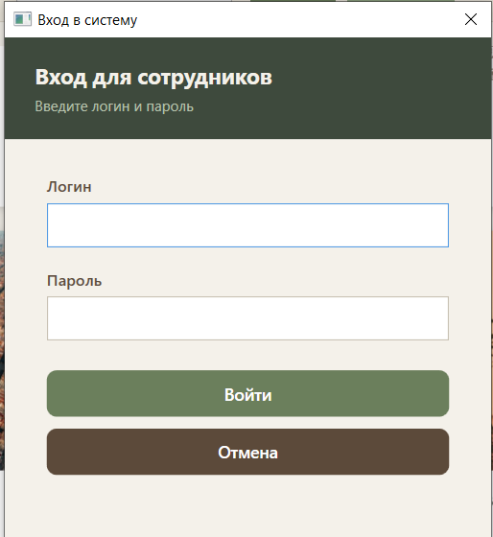
Рисунок 6.3 - Форма авторизации сотрудника
- Введите логин и пароль, выданные администратором системы. По умолчанию для первого входа используется:
  - Логин: admin
  - Пароль: admin123
- Нажмите кнопку «Войти».
Если данные введены неверно, появится сообщение «Неверный логин или пароль», а поле пароля будет очищено.
При успешной авторизации форма закроется, каталог туров скроется, и откроется главное меню административной части (рисунок 6.4).
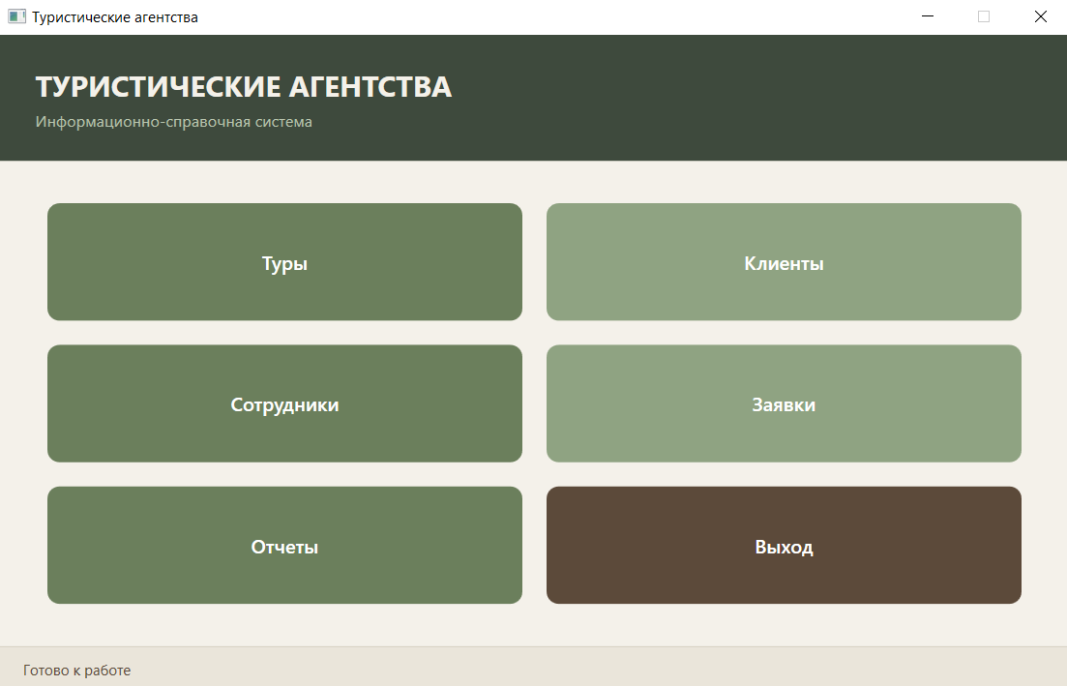
Рисунок 6.4 - Главное меню административной части
Работа с главным меню
Главное меню содержит шесть кнопок-карточек, каждая из которых открывает соответствующий раздел системы.
Таблица 7 – кнопки-карточки
Раздел | Назначение
Туры | Просмотр, поиск, добавление, редактирование и удаление туров
Клиенты | Ведение базы клиентов агентства
Сотрудники | Управление персоналом (ФИО, должность, телефон)
Заявки | Оформление и обработка заявок клиентов
Отчёты | Формирование отчёта о продажах за период
Выход | Завершение работы в административной части
Кнопка «Выход» закрывает приложение. Чтобы снова попасть в административную часть, потребуется повторная авторизация.
Раздел «Туры»
Открывается нажатием кнопки «Туры» в главном меню (рисунок 6.5). Раздел содержит:
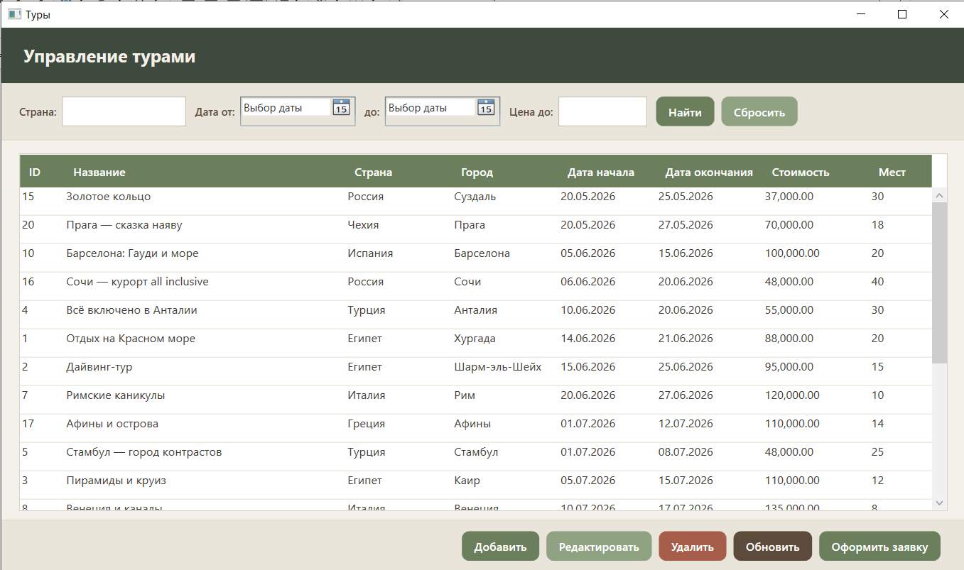
Рисунок 6.5 - Раздел «Туры»
- панель поиска - фильтры по стране, датам и максимальной цене;
- таблицу туров - со всеми полями: ID, название, страна, город, даты, стоимость, количество мест;
- кнопки действий в нижней части.
Поиск туров работает по трём параметрам одновременно. Например, можно задать страну «Египет», дату начала от 01.06.2026 и максимальную цену 100 000 ₽ - система покажет только туры, удовлетворяющие всем условиям.
Кнопки управления:
- «Добавить» - открывает форму создания нового тура.
- «Редактировать» - открывает форму редактирования выбранного тура (предварительно нужно выделить строку в таблице).
- «Удалить» - удаляет выбранный тур (с подтверждением). Если на тур есть заявки, система выдаст сообщение о невозможности удаления.
- «Обновить» - перезагружает список из базы данных.
- «Оформить заявку» - открывает форму создания заявки с автоматически подставленным выбранным туром.
Добавление и редактирование тура
При нажатии «Добавить» или «Редактировать» открывается форма тура (рисунок 6.6).
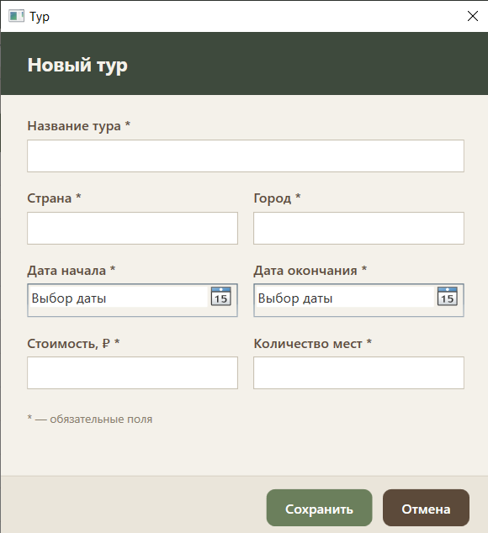
Рисунок 3.6 - Форма добавления/редактирования тура
Поля формы:
- Название тура (обязательное);
- Страна (обязательное);
- Город (обязательное);
- Дата начала (обязательное);
- Дата окончания (обязательное, не может быть раньше даты начала);
- Стоимость (обязательное, неотрицательное число);
- Количество мест (обязательное, целое неотрицательное число).
При сохранении система проверяет корректность введённых данных. Если какое-то поле не заполнено или заполнено неверно, появляется сообщение об ошибке, а фокус возвращается в проблемное поле. При успешном сохранении форма закрывается, а таблица в разделе «Туры» обновляется.
Раздел «Клиенты»
Раздел «Клиенты» (рисунок 6.7) предназначен для ведения базы клиентов агентства.
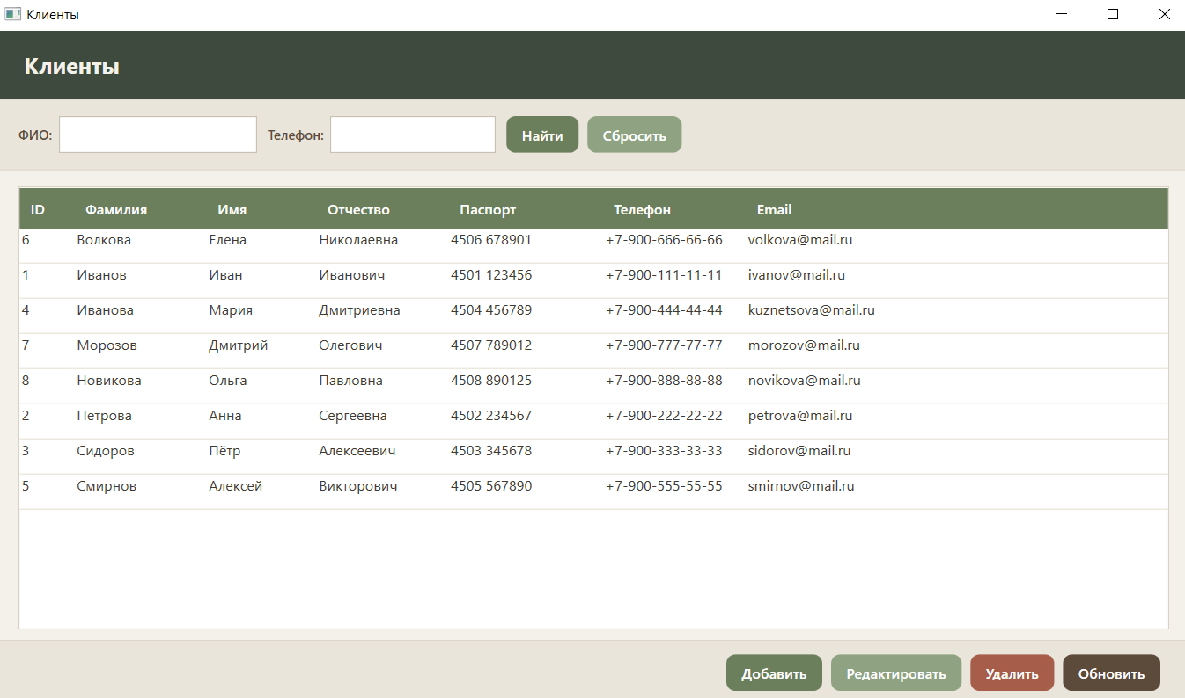
Рисунок 6.7 - Раздел «Клиенты»
Структура раздела аналогична разделу «Туры»: панель поиска (по ФИО и телефону), таблица клиентов и кнопки управления. При добавлении или редактировании клиента открывается форма с полями:
- Фамилия (обязательное);
- Имя (обязательное);
- Отчество (необязательное);
- Паспортные данные (обязательное, уникальное);
- Телефон (обязательное);
- Email (обязательное, проверяется на формат name@domain.ru).
При попытке сохранить клиента с паспортными данными, которые уже есть в базе, система выдаст сообщение «Клиент с такими паспортными данными уже существует».
Раздел «Сотрудники»
Раздел «Сотрудники» (рисунок 6.8) позволяет управлять персоналом агентства.
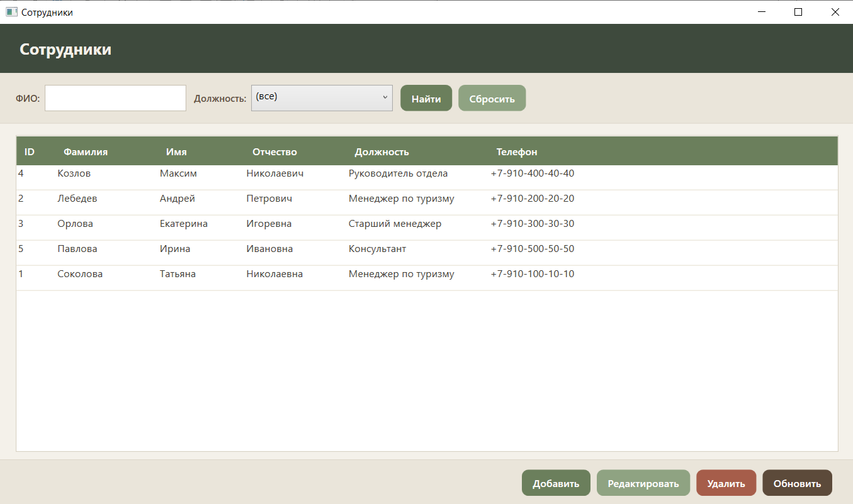
Рисунок 6.8 - Раздел «Сотрудники»
Помимо ФИО и телефона, у сотрудника есть должность, выбираемая из выпадающего списка. Справочник должностей (менеджер по туризму, старший менеджер, руководитель отдела и т.д.) заполняется заранее в базе данных.
Поиск сотрудников возможен по ФИО и по должности.
Раздел «Заявки»
Раздел «Заявки» (рисунок 6.9) - центральный узел системы, где оформляются и обрабатываются заявки клиентов.
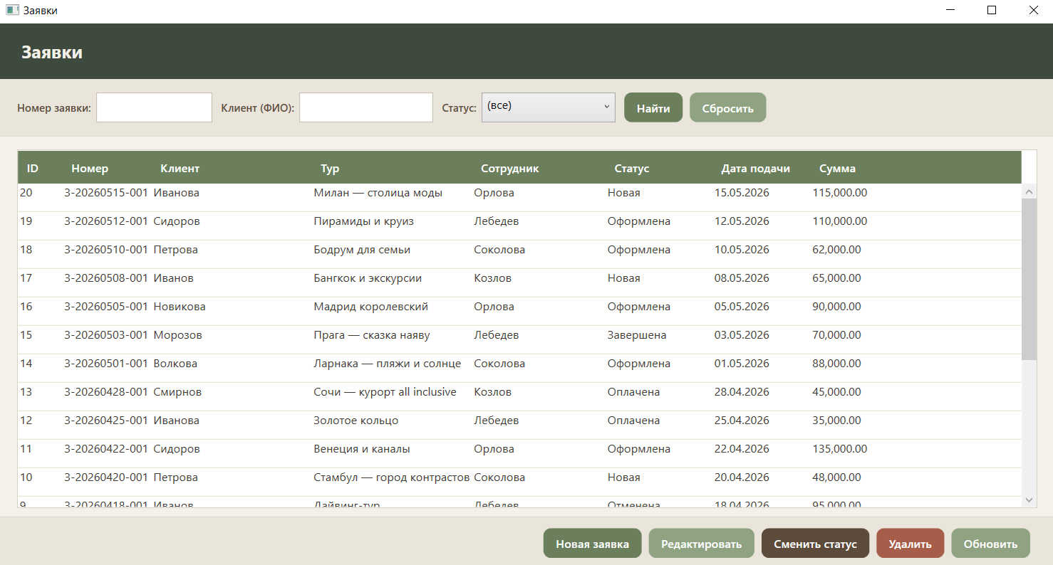
Рисунок 6.9 - Раздел «Заявки»
Таблица заявок содержит: номер заявки, клиента, тур, сотрудника, статус, дату подачи и сумму. Поиск возможен по номеру заявки, ФИО клиента и статусу.
Кнопки управления:
- «Новая заявка» - открывает форму создания заявки.
- «Редактировать» - редактирование выбранной заявки.
- «Сменить статус» - быстрое изменение статуса заявки (открывается отдельное окно со списком статусов).
- «Удалить» - удаление заявки.
- «Обновить» - перезагрузка списка.
Оформление заявки
При нажатии «Новая заявка» открывается форма заявки (рисунок 6.10).
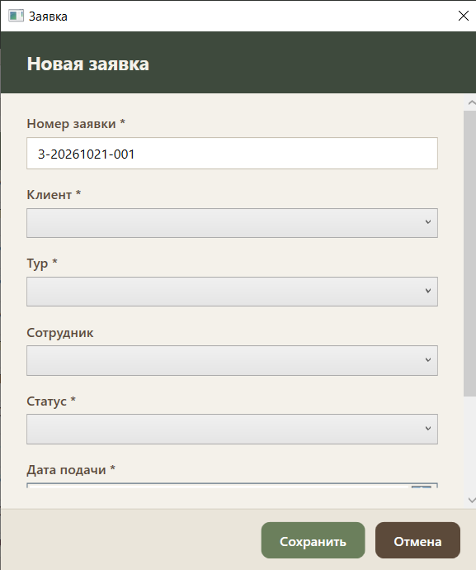
Рисунок 6.10 - Форма оформления заявки
Поля формы:
- Номер заявки - генерируется автоматически в формате З-ГГГГММДД-NNN (например, З-20261020-001);
- Клиент - выбирается из выпадающего списка клиентов;
- Тур - выбирается из выпадающего списка туров (в скобках указана страна и стоимость);
- Сотрудник - выбирается из списка (необязательное);
- Статус - выбирается из справочника статусов (по умолчанию «Новая»);
- Дата подачи - по умолчанию сегодняшняя;
- Сумма - подставляется автоматически из стоимости выбранного тура, но может быть изменена.
При выборе тура сумма автоматически подставляется. При сохранении система проверяет, что номер заявки уникален, а все обязательные поля заполнены.
Смена статуса заявки
Для изменения статуса выбранной заявки нажмите «⚙ Сменить статус». Откроется небольшое диалоговое окно (рисунок 3.11), в котором отображается текущий статус заявки и выпадающий список для выбора нового. Нажмите «Применить» - статус изменится, а таблица заявок обновится.
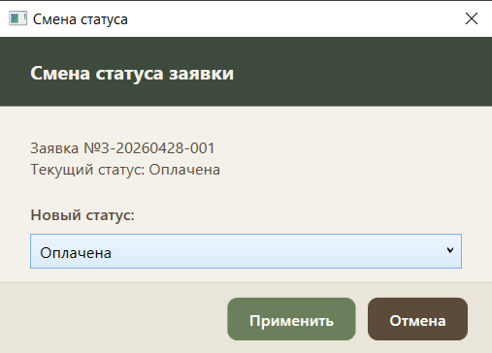
Рисунок 3.11 - Окно смены статуса заявки
Доступные статусы: «Новая», «Оформлена», «Оплачена», «Завершена», «Отменена».
Раздел «Отчёты»
Раздел «Отчёты» (рисунок 6.12) формирует отчёт о продажах туров за выбранный период.
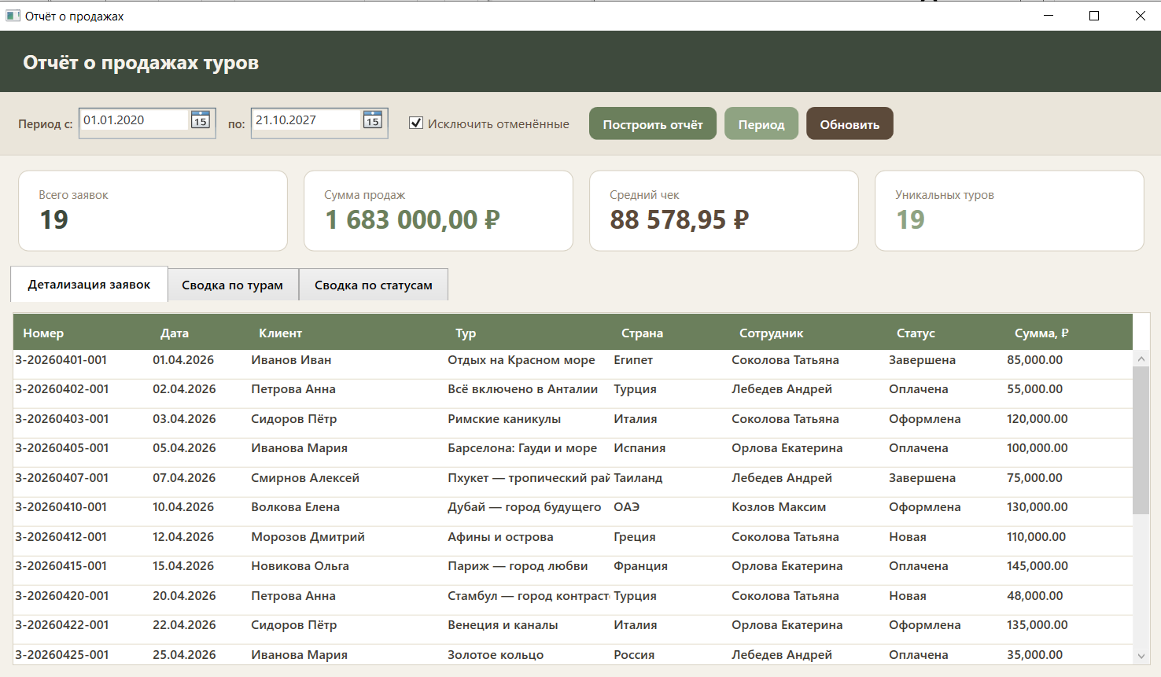
Рисунок 6.12 - Отчёт о продажах
Порядок работы:
- Выберите период с помощью двух календарей (с и по) или нажмите «Быстрый период» и выберите готовый пресет («Текущий месяц», «Прошлый месяц», «Текущий год», «За всё время»).
- При необходимости установите или снимите флажок «Исключить отменённые».
- Нажмите «Построить отчёт».
Отчёт содержит:
- четыре сводные карточки: общее количество заявок, сумма продаж, средний чек, количество уникальных туров;
- вкладку «Детализация заявок» - полный список заявок за период с указанием клиента, тура, статуса и суммы;
- вкладку «Сводка по турам» - группировка по турам (сколько раз продавался, на какую сумму);
- вкладку «Сводка по статусам» - группировка по статусам.
Завершение работы администратора
Для выхода из административной части нажмите кнопку «Выход» в главном меню. Появится запрос подтверждения. После подтверждения приложение закроется. Для повторного входа потребуется снова запустить приложение и авторизоваться.
Таблица 8 - Типичные ошибки и способы их устранения
Сообщение | Причина | Что делать
«Неверный логин или пароль» | Введены неверные учётные данные | Проверьте раскладку клавиатуры, Caps Lock, правильность логина и пароля
«Введите фамилию», «Введите имя» | Не заполнены обязательные поля | Заполните все поля, отмеченные символом *
«Введите корректный email (пример: name@mail.ru)» | Email не соответствует формату | Введите email в формате name@domain.ru
«Клиент с такими паспортными данными уже существует» | Дублирование паспорта | Проверьте, нет ли уже такого клиента в базе
«Не удалось удалить тур. Возможно, на него есть заявки» | На тур ссылаются заявки | Сначала удалите или переназначьте заявки, потом удаляйте тур
«Дата окончания не может быть раньше даты начала» | Некорректный порядок дат | Исправьте даты: окончание должно быть позже начала
«Туры по заданным параметрам не найдены» | Фильтры слишком строгие | Ослабьте фильтры или нажмите «Сбросить»
«Не удалось подключиться к базе данных» | SQL Server не запущен или неверная строка подключения | Проверьте, что SQL Server запущен, и правильность строки подключения

Таким образом, разработанные инструкции охватывают все основные сценарии работы с системой: от первого запуска и просмотра каталога до оформления заявок, работы с отчётами и выхода из системы. Инструкции сопровождаются экранными формами и описывают типичные ошибки с указанием способов их устранения.

Глава 7. Организация безопасности приложения
Безопасность информационной системы «Туристические агентства» реализована на трёх уровнях: защита от несанкционированного доступа (аутентификация и авторизация), защита от некорректной работы пользователя (валидация ввода) и защита на уровне базы данных (ограничения целостности). Такое многоуровневое построение соответствует принципу «эшелонированной защиты» и позволяет системе оставаться устойчивой даже при отказе одного из уровней.
Аутентификация и авторизация
Система разделена на две функциональные части - открытую (витрина) и закрытую (административная панель). Доступ к административной части возможен только после успешной аутентификации, то есть проверки подлинности пользователя по логину и паролю. Логины и пароли сотрудников хранятся в отдельной таблице tyr_Users базы данных. Такое разделение сделано осознанно: сотрудник - это кадровая единица (может быть уборщица или водитель, которым не нужен доступ в систему), а пользователь - это тот, кто непосредственно работает с системой. Не у каждого сотрудника должен быть доступ, и это отражает реальную практику.
После успешной проверки логина и пароля система выдаёт JWT-токен - специальный подписанный токен, который клиент передаёт в каждом последующем запросе к API в заголовке Authorization: Bearer <token>. Токен содержит информацию о пользователе (логин, роль, ФИО) и время его действия. Сервер проверяет подпись токена секретным ключом и, если подпись верна и токен не истёк, предоставляет доступ к запрошенному ресурсу.
В системе предусмотрено две роли: Admin (администратор) и Employee (сотрудник). Администратор имеет полный доступ, включая изменение и удаление данных, а сотрудник может просматривать и создавать заявки, но не может управлять турами и сотрудниками. Проверка роли выполняется на уровне API: например, для создания тура требуется роль Admin, что реализовано через проверку в каждом защищённом методе:
[HttpPost]
[Authorize(Roles = "Admin")]
public async Task<IActionResult> CreateTour([FromBody] Tur tour) { ... }
В WPF-приложении проверка роли реализована через отображение кнопок в зависимости от роли пользователя. Для администратора доступны все кнопки главного меню, а для обычного сотрудника часть административных функций может быть скрыта. При этом проверка роли на клиенте - это удобство, а не защита: настоящая защита выполняется на сервере.
Сессия пользователя завершается либо по истечении срока действия токена (8 часов), либо принудительно при выходе из системы. Пароли в текущей реализации хранятся в открытом виде в базе данных, однако в разделе перспектив развития указано, что в дальнейшем планируется их хеширование (BCrypt или SHA-256).
Защита от некорректной работы пользователя
Все формы с полями ввода содержат многоуровневую валидацию, которая предотвращает сохранение некорректных данных. Валидация реализована как на клиенте (для быстрой обратной связи), так и на сервере (для надёжности).
Обязательность заполнения полей. Все ключевые поля (фамилия, имя, паспорт, телефон, email, название тура, страна, город, даты, стоимость, количество мест, номер заявки) проверяются на пустоту. Если обязательное поле не заполнено, система выводит информативное сообщение и возвращает фокус в это поле. Пользователь не может сохранить запись, пока все обязательные поля не будут заполнены.
Проверка формата email. Email проверяется регулярным выражением на соответствие стандартному формату name@domain.ru. Если формат неверный, выводится сообщение «Введите корректный email».
if (!Regex.IsMatch(txtEmail.Text.Trim(), @"^[^@\s]+@[^@\s]+\.[^@\s]+$"))
{
MessageBox.Show("Введите корректный email (пример: name@mail.ru).", ...);
txtEmail.Focus();
return;
}
Проверка числовых полей. Стоимость тура и количество мест проверяются на корректность формата и неотрицательность. Если пользователь ввёл буквы в поле «Стоимость» или отрицательное число в поле «Количество мест», система выдаёт сообщение об ошибке. Аналогично проверяются суммы заявок.
Проверка дат. Дата окончания тура не может быть раньше даты начала. Если пользователь указал некорректный порядок дат, выводится сообщение «Дата окончания не может быть раньше даты начала».
Проверка уникальности. Для полей, которые должны быть уникальными (паспортные данные клиента, номер заявки), выполняется запрос к базе данных перед сохранением. Если такое значение уже существует, выводится сообщение, и фокус возвращается в проблемное поле.
bool pasportExists = _db.tyr_Klienty.Any(c =>
c.PasportnyeDannye == pasport &&
(!_isEditMode || c.ID_Klienta != _client.ID_Klienta));
if (pasportExists)
{
MessageBox.Show("Клиент с такими паспортными данными уже существует.", ...);
txtPasport.Focus();
return;
}
Ограничение ввода на уровне интерфейса. В полях, где ожидается только число (стоимость, количество мест), можно предусмотреть блокировку ввода нецифровых символов через обработчик PreviewTextInput. Это снижает количество ошибок ещё до момента нажатия кнопки «Сохранить».
Информативные сообщения об ошибках. Все сообщения сформулированы понятным языком, без технического жаргона, и содержат подсказку о том, что нужно исправить. Это снижает количество обращений к администратору и повышает удобство работы с системой.
Защита на уровне базы данных
Помимо валидации на клиенте и сервере, значительная часть ограничений реализована на уровне самой базы данных - через внешние ключи, ограничения уникальности и проверочные ограничения (CHECK). Это гарантирует, что даже если данные будут вставлены в обход приложения (например, через SSMS или через другой клиент), база данных не примет некорректные значения.
Внешние ключи (FOREIGN KEY) связывают таблицы и не позволяют удалять записи, на которые есть ссылки. Например, нельзя удалить тур, на который оформлены заявки, - база данных выдаст ошибку, которую приложение перехватит и выведет пользователю понятное сообщение:
ALTER TABLE dbo.tyr_Zayavki
ADD CONSTRAINT FK_tyr_Zayavki_Tury
FOREIGN KEY (ID_Tura) REFERENCES dbo.tyr_Tury(ID_Tura);
Ограничения уникальности (UNIQUE) не позволяют вставлять дубликаты. Например, паспортные данные клиента и номер заявки должны быть уникальными:
CONSTRAINT UQ_tyr_Klienty_Pasport UNIQUE (PasportnyeDannye),
CONSTRAINT UQ_tyr_Zayavki_Nomer UNIQUE (NomerZayavki)
Проверочные ограничения (CHECK) не позволяют вставлять значения, не соответствующие правилам. Например, стоимость тура не может быть отрицательной, количество мест - тоже, а дата окончания не может быть раньше даты начала:
CONSTRAINT CK_tyr_Tury_Stoimost CHECK (Stoimost >= 0),
CONSTRAINT CK_tyr_Tury_KolichestvoMest CHECK (KolichestvoMest >= 0),
CONSTRAINT CK_tyr_Tury_Daty CHECK (DataOkonchaniya >= DataNachala)
Нормализация данных до третьей нормальной формы также вносит вклад в безопасность: справочники (статусы заявок, должности) вынесены в отдельные таблицы, что исключает случайное появление в основной таблице значений, не соответствующих справочнику.
Защита API
API системы также реализует несколько механизмов защиты. Во-первых, для всех операций, изменяющих данные (создание, обновление, удаление), требуется JWT-токен. Без токена API возвращает 401 Unauthorized. Во-вторых, для операций, требующих административных прав, проверяется роль: если у пользователя роль Employee, возвращается 403 Forbidden. В-третьих, все входные данные проходят валидацию через Pydantic-модели, которые проверяют типы и ограничения (например, stoimost >= 0). В-четвёртых, защита от SQL-инъекций обеспечена за счёт использования параметризованных запросов через pyodbc - все входные значения передаются как параметры, а не конкатенируются в строку SQL. Это полностью исключает возможность внедрения SQL-кода через поля ввода:
cursor.execute(
"SELECT * FROM tyr_Users WHERE Login=? AND Password=?",
(req.login, req.password)
)
Если бы использовалась конкатенация ("SELECT * FROM tyr_Users WHERE Login='" + login + "'"), злоумышленник мог бы ввести ' OR '1'='1 и обойти аутентификацию. Параметризованные запросы такой возможности не дают.
Обработка исключительных ситуаций
Все потенциально опасные операции (сохранение, удаление, подключение к БД) обёрнуты в блоки try / catch. Это позволяет перехватывать исключения, не «роняя» приложение и не показывая пользователю технические стектрейсы. Вместо этого выводится понятное сообщение, а детали записываются в лог для диагностики. Например, при попытке удалить тур с заявками перехватывается исключение внешнего ключа, и пользователь видит сообщение «Не удалось удалить тур. Возможно, на него есть заявки».
На уровне API для обработки ошибок используются стандартные исключения HTTPException с корректными HTTP-кодами: 400 (неверные данные), 401 (не авторизован), 403 (нет прав), 404 (не найдено), 409 (конфликт, например, дубликат). Каждый код сопровождается информативным сообщением, которое клиент может показать пользователю.
Перспективы развития безопасности
В текущей реализации системы предусмотрены следующие направления развития безопасности. Во-первых, хеширование паролей: сейчас пароли хранятся в открытом виде, но в реальном проекте их следует хранить в виде хешей (BCrypt, Argon2). Во-вторых, ограничение количества попыток входа (rate limiting) для защиты от брутфорса. В-третьих, двухфакторная аутентификация для администраторов. В-четвёртых, логирование всех действий пользователей (кто, когда, что изменил) - это позволит расследовать инциденты. В-пятых, регулярное резервное копирование базы данных. Эти меры выходят за рамки курсового проекта, но обозначают направление развития системы.
Таким образом, безопасность системы «Туристические агентства» построена на трёх уровнях - аутентификация и авторизация, валидация ввода и ограничения базы данных - и дополняется защитой API и обработкой исключений. Такое построение обеспечивает устойчивость системы к типичным угрозам и соответствует современным практикам разработки информационных систем.

Глава 8. Тестирование и проверка работоспособности.
Таблица 9 – Аннотация теста
Поле | Значение
Название проекта | Информационно-справочная система «Туристические агентства»
Рабочая версия | 1.0
Имя тестирующего | Лопаненко Ю.Н.
Дата(ы) теста | 20.10.2026 – 22.10.2026
Тест-кейс 1: Авторизация с корректными данными
Таблица 10 - TC_AUTH_1
Поле | Значение
Тестовый пример | TC_AUTH_1
Приоритет тестирования | Высокий
Заголовок/название теста | Авторизация сотрудника с корректным логином и паролем
Краткое изложение теста | Проверить, что при вводе правильных учётных данных открывается главное меню административной части
Этапы теста | 1. Запустить приложение WpfApp1.exe.  2. На стартовой форме (каталог туров) нажать кнопку «Войти» в правом верхнем углу.  3. В открывшейся форме авторизации ввести логин admin.  4. Ввести пароль admin123.  5. Нажать кнопку «Войти».
Тестовые данные | Логин: admin; Пароль: admin123
Ожидаемый результат | Форма авторизации закрывается. Открывается главное меню MainWindow с шестью разделами. Каталог туров скрывается. В заголовке окна отображается «Туристические агентства - Администратор».
Фактический результат | Форма авторизации закрылась. Открылось главное меню с шестью кнопками-разделами. Каталог скрыт. Заголовок соответствует ожидаемому.
Предварительное условие | 1. База данных запущена и доступна.  2. В таблице tyr_Users есть запись с логином admin и паролем admin123, роль Admin.  3. WPF-приложение собрано и запускается.
Постусловие | Пользователь авторизован, находится в главном меню административной части.
Статус | Зачёт
Примечания/комментарии | -
Тест-кейс 2: Авторизация с неверным паролем
Таблица 11 - TC_AUTH_2
Поле | Значение
Тестовый пример | TC_AUTH_2
Приоритет тестирования | Высокий
Заголовок/название теста | Авторизация с неверным паролем
Краткое изложение теста | Проверить, что при вводе неверного пароля система не пускает пользователя в административную часть и выводит сообщение об ошибке
Этапы теста | 1. Запустить приложение.  2. На стартовой форме нажать «Войти».  3. Ввести логин admin.  4. Ввести пароль wrong123 (неверный).  5. Нажать «Войти».
Тестовые данные | Логин: admin; Пароль: wrong123
Ожидаемый результат | Появляется диалоговое окно с сообщением «Неверный логин или пароль» и кнопкой «ОК». Поле пароля очищается, фокус возвращается в него. Форма авторизации остаётся открытой. Вход в административную часть не происходит.
Фактический результат | Появилось сообщение «Неверный логин или пароль». Поле пароля очищено. Фокус в поле пароля. Форма осталась открытой.
Предварительное условие | 1. Приложение запущено.  2. Форма авторизации открыта.
Постусловие | Пользователь остаётся на форме авторизации. Административная часть недоступна.
Статус | Зачёт
Примечания/комментарии | Проверялась обработка ошибки аутентификации. Пароль пользователя в БД не совпадает с введённым.
Тест-кейс 3: Поиск туров по стране
Таблица 12 - TC_UI_1
Поле | Значение
Тестовый пример # | TC_UI_1
Приоритет тестирования | Средний
Заголовок/название теста | Поиск туров по стране в каталоге
Краткое изложение теста | Проверить, что при вводе страны в поле поиска отображаются только туры этой страны
Этапы теста | 1. Запустить приложение (открывается каталог туров).  2. В поле поиска ввести Египет.  3. Нажать кнопку «Найти».  4. Проверить, что отображаются только туры с Strana = "Египет".  5. Нажать «Сбросить».  6. Убедиться, что снова отображаются все туры.
Тестовые данные | Поисковый запрос: Египет
Ожидаемый результат | После поиска отображаются только туры с Strana = "Египет" (3 карточки: Хургада, Шарм-эль-Шейх, Каир). После сброса - все 20 туров.
Фактический результат | Отобразились 3 тура: «Отдых на Красном море», «Дайвинг-тур», «Пирамиды и круиз». После сброса - снова 20 туров.
Предварительное условие | 1. В БД заполнена таблица tyr_Tury минимум 20 записями.  2. Есть туры со страной «Египет».
Постусловие | Список туров отфильтрован. После сброса - исходный список восстановлен.
Статус | Зачёт
Примечания/комментарии | Поиск работает без учёта регистра.
Тест-кейс 4: API - создание тура без авторизации
Таблица 13 - TC_API_1
Поле | Значение
Тестовый пример # | TC_API_1
Приоритет тестирования | Высокий
Заголовок/название теста | Попытка создания тура через API без токена авторизации
Краткое изложение теста | Проверить, что API защищён: без действительного JWT-токена создание тура невозможно, возвращается 401 Unauthorized
Этапы теста | 1. Запустить API: uvicorn main:app --reload --port 5000.  2. Открыть Swagger UI: http://127.0.0.1:5000/swagger.  3. Убедиться, что не выполнен вход (кнопка Authorize неактивна / нет токена).  4. Раскрыть метод POST /api/tours.  5. Нажать «Try it out».  6. Вставить тело запроса с данными тура.  7. Нажать «Execute».
Тестовые данные | Тело запроса:  {"nazvanie": "Test Tour", "strana": "Test", "gorod": "Test", "dataNachala": "2026-12-01", "dataOkonchaniya": "2026-12-10", "stoimost": 1000, "kolichestvoMest": 10}
Ожидаемый результат | HTTP-код 401 Unauthorized. Тело ответа: {"detail": "Требуется авторизация"}. Тур в БД не создаётся.
Фактический результат | Получен код 401, тело ответа {"detail": "Требуется авторизация"}. Новый тур в БД не появился.
Предварительное условие | 1. API запущен.  2. Swagger доступен.  3. Пользователь не авторизован (нет токена).
Постусловие | База данных не изменилась.
Статус | Зачёт
Примечания/комментарии | Проверялась защита API от несанкционированного доступа. Аналогично проверяются методы PUT и DELETE.

Заключение
В ходе выполнения курсового проекта была разработана информационно-справочная система «Туристические агентства», предназначенная для автоматизации работы туристического агентства. Система объединяет клиентскую часть (витрину с каталогом туров) и административную панель (управление турами, клиентами, сотрудниками, заявками и отчётами), а также предоставляет программный интерфейс (API) для интеграции с внешними приложениями.
Целью курсового проекта являлась разработка информационно-справочной системы, обеспечивающей хранение, обработку, поиск и предоставление информации о турах, клиентах и заявках, а также предоставление программного интерфейса для взаимодействия с данными системы. Поставленная цель достигнута в полном объёме. В процессе работы были решены все задачи: проведён анализ предметной области туристических агентств и существующих аналогов (MAG.Travel, CAMO-турагент, 1С:Турагентство), разработана структура базы данных, включающая шесть таблиц, приведённых к третьей нормальной форме, реализован пользовательский интерфейс на платформе WPF с разделением на открытую и закрытую части, созданы формы для работы с турами, клиентами, сотрудниками и заявками, реализован отчёт о продажах за выбранный период, разработан REST API на языке Python с JWT-аутентификацией и Swagger-документацией, а также проведено тестирование системы (5 тест-кейсов, все пройдены успешно).
В процессе курсового проектирования были получены и закреплены ценные практические навыки. Освоено проектирование баз данных с нормализацией до третьей нормальной формы, настройка связей и ограничений целостности в MS SQL Server, работа с Entity Framework при разработке WPF-приложений, построение интерфейса с использованием стилей, шаблонов и привязки данных, работа с элементами DataGrid, ItemsControl и Image. Отдельно следует отметить освоение разработки REST API: проектирование endpoints, реализацию JWT-аутентификации и ролевой модели, валидацию входных данных, обработку HTTP-статусов, подключение к MS SQL Server через pyodbc с использованием параметризованных запросов, защищающих от SQL-инъекций. Кроме того, были развиты навыки тестирования (составление тест-кейсов, ручное и автоматизированное тестирование через pytest) и оформления документации по ГОСТ. Помимо технических навыков, курсовая работа способствовала развитию самостоятельного планирования, поиска информации, анализа существующих решений и принятия обоснованных технических решений.
Разработанная система обеспечивает ряд существенных преимуществ по сравнению с ручной работой: централизованное хранение данных исключает дублирование и противоречия, быстрый поиск туров по стране, датам и стоимости выполняется за доли секунды, отчёт о продажах за любой период формируется в один клик, витрина с каталогом позволяет клиенту самостоятельно просматривать предложения, а многоуровневая система безопасности (аутентификация, валидация, ограничения БД) защищает данные от несанкционированного доступа и случайных ошибок. Благодаря наличию API система может быть интегрирована с внешними сервисами - сайтом агентства, мобильным приложением, партнёрскими агрегаторами.
Несмотря на то, что система решает все поставленные задачи, можно выделить перспективные направления её развития: добавление личного кабинета для клиентов с возможностью просмотра своих заявок и истории поездок, интеграция с платёжными системами для онлайн-оплаты туров, загрузка фотографий напрямую в систему (сейчас используются только URL-ссылки), отправка email и SMS-уведомлений о смене статуса заявки, расширение аналитики с построением графиков и экспортом отчётов в Excel, хеширование паролей (BCrypt, Argon2) вместо открытого хранения, разработка мобильного приложения на основе существующего API и развёртывание системы в облаке (Azure, Yandex Cloud). Перечисленные направления выходят за рамки курсового проекта, но обозначают вектор развития системы и её потенциал.
Таким образом, разработанная информационно-справочная система «Туристические агентства» полностью соответствует техническому заданию и требованиям методических указаний. Система работоспособна, протестирована, снабжена подробной документацией и готова к использованию в реальной деятельности туристического агентства. Цель курсового проектирования достигнута, задачи решены в полном объёме, работа может быть рекомендована к защите.

Список литературы
- Голицына, О. Л. Основы проектирования баз данных : учебное пособие / О. Л. Голицына, Т. Л. Партыка, И. И. Попов. – 2-е изд., перераб. и доп. – Москва : ФОРУМ : ИНФРА-М, 2024. – 416 с. – ISBN 978-5-8199-0861-7. – Текст : непосредственный.
- Попов, И. И. Проектирование информационных систем : учебное пособие / И. И. Попов, Н. З. Емельянова, Т. Л. Партыка. – Москва : ФОРУМ : ИНФРА-М, 2023. – 448 с. – ISBN 978-5-8199-0872-3. – Текст : непосредственный.
- Фленов, М. Е. Библия C# / М. Е. Фленов. – 6-е изд., перераб. и доп. – Санкт-Петербург : БХВ-Петербург, 2023. – 640 с. – ISBN 978-5-9775-1752-0. – Текст : непосредственный.
- Документация Microsoft: Entity Framework 6 // Microsoft Learn. – URL: https://learn.microsoft.com/ru-ru/ef/ef6/ (дата обращения: 15.10.2026). – Текст : электронный.
- Документация WPF // Microsoft Learn. – URL: https://learn.microsoft.com/ru-ru/dotnet/desktop/wpf/ (дата обращения: 15.10.2026). – Текст : электронный.
- FastAPI. Documentation // FastAPI. – URL: https://fastapi.tiangolo.com/ (дата обращения: 16.10.2026). – Текст : электронный.
- SQLAlchemy Documentation // SQLAlchemy. – URL: https://docs.sqlalchemy.org/ (дата обращения: 16.10.2026). – Текст : электронный.
- pyodbc Documentation // GitHub. – URL: https://github.com/mkleehammer/pyodbc/wiki (дата обращения: 16.10.2026). – Текст : электронный.
- JWT.io. JSON Web Token Introduction // Auth0. – URL: https://jwt.io/introduction (дата обращения: 17.10.2026). – Текст : электронный.
- Топ 10: Программы для турагентств и туристических фирм (для России) // LiveBusiness. – 2026. – URL: https://www.livebusiness.ru/tools/tourism/ (дата обращения: 17.10.2026). – Текст : электронный.
- ГОСТ Р 7.0.100–2018. Система стандартов по информации, библиотечному и издательскому делу. Библиографическая запись. Библиографическое описание. Общие требования и правила составления : национальный стандарт Российской Федерации : утвержден и введен в действие Приказом Федерального агентства по техническому регулированию и метрологии от 3 декабря 2018 г. № 1050-ст : дата введения 2023-07-01. – Москва : Стандартинформ, 2019. – 124 с. – Текст : непосредственный.

Приложение 1

Государственное профессиональное образовательное учреждение ЯО
«Ярославский градостроительный колледж»

ОТЗЫВ
НА КУРСОВОЙ ПРОЕКТ

Тема курсового проекта __Разработка информационно-справочной системы «Туристические агентства»______________
Студент ____________Лопаненко Юлия Николаевна___________________________________
Специальности «_09.02.07 «Информационные системы и программирование»_»
Группы __ИС1-41____

- Объём курсового проекта:
- количество страниц в курсовой работе ______ стр.
- Сжатое описание курсового проекта _____________________________________
____________________________________________________________________________________________________________________________________________________________________________________________________________________________________________________________________________________________________________

- Положительные стороны курсового проекта (новые методы и прогрессивные конструкции, применяемые в работе) ___________________________________________
___________________________________________________________________________________________________________________________________________________________________________________________________________________________________________________________________________________________________________

- Отрицательные стороны курсового проекта ____________________________
___________________________________________________________________________________________________________________________________________________________________________________________________________________________________________________________________________________________________________

- Общие выводы и предложения по курсовому проекту _______________________
___________________________________________________________________________________________________________________________________________________________________________________________________________________________________________________________________________________________________________

- Оценка курсового проекта _____________________________________

Руководитель курсового проекта______________________________________
«___» ______________ 20__ г.

